КОНТРОЛЬНО-СЧЕТНАЯ ПАЛАТА ПРИМОРСКОГО КРАЯ

Отчет по аудиту эффективности использования медицинского оборудования, закупленного для учреждений здравоохранения Приморского края в целях реализации краевой целевой программы модернизации здравоохранения Приморского края на 2011-2013 годы

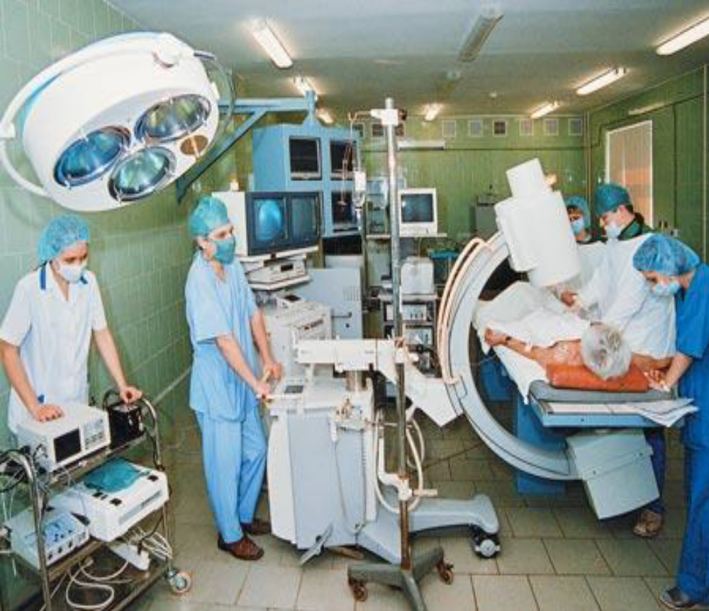
Утвержден решением коллегии
Контрольно-счетной палаты Приморского края
от 3 июля 2014 (протокол № 13)

Владивосток 2014
Основание проведения контрольного мероприятия
Закон Приморского края от 04.08.2011 № 795-КЗ «О Контрольно-счетной палате Приморского края», решение председателя Контрольно-счетной палаты Приморского края от 03.02.2014 № 9 «О проведении аудита эффективности использования медицинского оборудования, закупленного для учреждений здравоохранения Приморского края в целях реализации краевой целевой программы модернизации здравоохранения Приморского края на 2011-2013 годы».
Объекты контрольного мероприятия
Проведены контрольные мероприятия в департаменте здравоохранения Приморского края (далее - департамент), краевых государственных учреждениях здравоохранения (далее - КГБУЗ): КГБУЗ «Краевая детская клиническая больница № 1», КГБУЗ «Хасанская центральная районная больница», КГБУЗ «Владивостокская клиническая больница № 4», КГБУЗ «Госпиталь для ветеранов войн», КГБУЗ «Владивостокская детская клиническая больница № 2», КГБУЗ «Дальнереческая центральная городская больница».

Использована информация, полученная от ГУЗ «Приморский краевой медицинский информационно-аналитический Центр» (далее - МИАЦ) и от 48 учреждений здравоохранения Приморского края (далее - учреждения здравоохранения).
В целях получения дополнительной информации использованы материалы социологического опроса населения о степени удовлетворенности доступностью и качеством оказываемых медицинских услуг, проведенного Территориальным фондом обязательного медицинского страхования в 2012- 2013 годах (далее - ТФОМС). Также в ходе аудита Контрольно-счетной палатой произведен опрос медицинского персонала об эффективном использовании медицинского оборудования.
Цели контрольного мероприятия
1. Оценка эффективности использования средств Федерального фонда обязательного медицинского страхования (далее - ФФОМС) и средств краевого бюджета, выделенных на закупку медицинского оборудования в рамках краевой целевой программы модернизации здравоохранения Приморского края за 2011-2013 годы, в том числе обеспечение минимального расходования бюджетных средств, принимая во внимание условия и результаты проведенных конкурсов, стоимость закупленного медицинского оборудования и его качественные характеристики, стоимость подготовки помещений, монтажа, обучения специалистов, сервисного обслуживания.
2. Оценка эффективности использования оборудования в медицинских учреждениях, доступности и качества оказания медицинской помощи гражданам Приморского края, в том числе оптимальность эксплуатации закупленного медицинского оборудования в учреждениях здравоохранения и его использование для медицинского обслуживания граждан Приморского края с максимально возможной нагрузкой.

Проверяемый период деятельности 2011 - 2013 годы.
Срок проведения мероприятия с 04.02. 2014 по 17.06. 2014.

Введение
Главная цель модернизации Российского здравоохранения - повышение доступности и качества медицинской помощи для широких слоев населения на основе повышения эффективности использования ресурсов и возрождения профилактической направленности в здравоохранении.
Региональная программа модернизации здравоохранения Приморского края на период 2011 - 2012 годов разработана в соответствии с требованиями Министерства здравоохранения и социального развития Российской Федерации (далее - Минздравсоцразвития России) с учетом предложенных направлений и мероприятий, направленных прежде всего на улучшение качества и доступности медицинской помощи, улучшение демографической ситуации за счет снижения общей, младенческой смертности, снижения смертности от управляемых причин.
Целевая программа «Модернизация здравоохранения Приморского края на 2011 - 2012 годы» (далее - Программа) представляет собой комплекс социально-экономических, организационных и других мероприятий, увязанных по ресурсам, исполнителям, срокам реализации и направленных на модернизацию здравоохранения в Приморском крае.
Целью Программы является улучшение демографических показателей (снижение младенческой смертности - с 10,6 до 9,5 на 1 тысячу родившихся живыми; снижение смертности населения в трудоспособном возрасте - с 689,9 до 672,6 на 100 тыс. населения; снижение смертности от злокачественных новообразований - с 220,2 до 219,1 на 100 тыс. населения, а также улучшение показателей доступности медицинской помощи и эффективности использования ресурсов здравоохранения Приморского края.
Программа должна решить одну из задач - укрепление материально-технической базы медицинских учреждений, в том числе приобретение медицинского оборудования для учреждений здравоохранения. Организация лечебно-диагностического процесса в учреждениях здравоохранения, объемы, качество и своевременность медицинской помощи в значительной степени определяются состоянием их технической оснащенности. Оказание высококвалифицированной медицинской помощи обусловлено использованием современных видов медицинской техники и оборудования.
Уполномоченным органом, ответственным за реализацию мероприятий Программы в Приморском крае, является департамент, который в целях эффективной ее реализации должен осуществлять контроль за использованием выделенных средств на закупку медицинского оборудования для учреждений здравоохранения Приморского края.
По результатам исследования эффективности расходования государственных средств, выделенных в 2011-2013 годах на закупку медицинского оборудования и его использования в учреждениях здравоохранения, а также оценке достигнутого уровня доступности и качества оказания медицинской помощи населению Приморского края, Контрольно-счетной палатой Приморского края подготовлены выводы и соответствующие рекомендации, которые могут способствовать повышению эффективности расходования бюджетных средств, выделяемых на закупку медицинского оборудования.
При проведении аудита были использованы:
«Методологическое и экономическое обоснование проведения аудита эффективности использования медицинского оборудования, закупленного для государственных и муниципальных учреждений здравоохранения в целях реализации приоритетного национального проекта «Здоровье» в 2006-2009 годах и истекшем периоде 2010 года», утвержденное решением Коллегии Счетной палаты Российской Федерации от 05.02.2010 (протокол № 4К/10 (706);
Стандарт финансового контроля СФК 104 «Проведение аудита эффективности использования государственных средств», утвержденный решением Коллегии Счетной палаты Российской Федерации от 09.06.2009 (протокол № 31К/10 (668).
В качестве основных направлений исследования выбраны мероприятия по использованию рентгеновского и лабораторного оборудования, включая компьютерные и магнитно-резонансные томографы; аппаратов для функциональной диагностики, в том числе ультразвуковое (далее - УЗИ).
Выбор был обусловлен следующими факторами:
использование рентгеновского оборудования связано с необходимостью подготовки помещений для его размещения, проведения надлежащего технического обслуживания;
УЗИ широко распространено и применяется для разных видов диагностики;
работа лабораторного оборудования связана с использованием расходных материалов.
В ходе аудита проводилась оценка экономичности, продуктивности и результативности использования государственных средств, выделенных на закупку отдельных видов медицинского оборудования, использования оборудования, закупленного для учреждений здравоохранения Приморского края, устанавливались причины, ограничивающие доступность своевременной и качественной медицинской помощи для граждан Приморского края.
В ходе контрольных мероприятий на выборочной основе проводился также финансовый аудит, который включал проверку исполнения законов и иных нормативных правовых актов, распорядительных документов, обосновывающих операции со средствами краевого бюджета, состояния учета и отчетности, сохранности государственного имущества.
По итогам предварительного изучения объектов аудита определены следующие риски, влияющие на эффективное использование медицинского оборудования:
- отсутствие данных о реальной потребности учреждений в медицинском оборудовании;
- отсутствие стратегии замены медицинского оборудования в учреждениях здравоохранения, основанной на анализе реальной потребности;
- недостаточность финансовых средств на подготовку помещений для размещения дорогостоящей и высокотехнологичной медицинской техники и на покупку расходных материалов для эксплуатации медицинского оборудования и его сервисного обслуживания;
- отсутствие обученных специалистов для работы на высокотехнологичном оборудовании.
1. Анализ определения реальной потребности учреждений здравоохранения Приморского края в приобретении медицинского оборудования
Проблемы, возникающие вследствие неудовлетворительного состояния медицинского оборудования, в большинстве случаев понятны только специалистам и не столь очевидны, как проблемы, связанные с состоянием зданий и инженерных коммуникаций. Поэтому их решение, требующее больших материальных затрат, зачастую откладывается.
Решение задачи обновления устаревшего медицинского оборудования во всех учреждениях здравоохранения Приморского края требует значительных финансовых затрат прежде всего потому, что этому не уделялось достаточного внимания в предыдущие годы. В результате в учреждениях здравоохранения находится в эксплуатации значительное количество физически и морально устаревшей медицинской техники.
Программой предусматривалось оснащение учреждений здравоохранения оборудованием в 56 учреждениях, далее, с учетом изменений и полученной экономии по результатам проведенных торгов на закупку медицинского оборудования - в 61 учреждении, участвующем в реформировании здравоохранения по выбранным направлениям.
Необходимо отметить, что в период проведения аудита первоначальные заявки от учреждений здравоохранения на приобретение медицинского оборудования в рамках реализации Программы департаментом не представлены.
Таким образом, провести их анализ, исходя из существующих табелей оснащения подразделений медицинского учреждения, не представляется возможным.
В результате критерии обоснованности заявляемого медицинского оборудования, такие как:
физический износ имеющегося медицинского оборудования или его количественная недостаточность;
возможность установки в лечебных учреждениях нового и современного оборудования при наличии подготовленных помещений;
наличие финансовых средств на приобретение расходных материалов, в ходе проведения аудита не определены.
Кроме того, департаментом нормативные документы, определяющие целевые показатели, ради достижения которых произведена закупка и установка медицинского оборудования, а также определяющие объем и перечень необходимого оборудования в рамках реализации Программы, не разрабатывались.
Следует отметить, что на официальном сайте департамента размещен перечень медицинского оборудования, планируемого к приобретению учреждениями здравоохранения в рамках реализации Программы на 2011-2012 годы (далее - перечень).
Однако сравнительным анализом данных, содержащихся в том числе: в перечне; в информации, полученной от медицинских организаций, а также в отчетности МИАЦ, установлено, что часть оборудования, как по стоимости, так и по составу и техническим характеристикам отличается от реально поставленного медицинского оборудования в учреждения здравоохранения.
Например, для КГБУЗ «Хасанская центральная районная больница» департаментом в перечне заявлено оборудования на сумму 12 574,1 тыс. рублей, по данным МИАЦ запланировано на 30 131,0 тыс. рублей, или в 2,4 раза больше, фактически поставлено на сумму 28 095,9 тыс. рублей, или больше, чем заявлено департаментом в 2,2 раза.
Аналогично:
для КГБУЗ «Уссурийская центральная городская больница» в перечне заявлено на сумму 134 748,5 тыс. рублей, по данным МИАЦ - на сумму 148 627,9 тыс. рублей (больше на 13 879,4 тыс. рублей), фактически приобретено на 148 597,9 тыс. рублей, или больше чем заявлено на 132 849,4 тыс. рублей;
для КГБУЗ «Кавалеровская центральная районная больница» заявлено в перечне на сумму 75 582,8 тыс. рублей, по данным МИАЦ - 82 529,4 тыс. рублей, фактически приобретено на сумму 86 880,0 тыс. рублей, или больше, чем заявлено на сумму 6 946,6 тыс. рублей;
для КГБУЗ «Владивостокская клиническая больница № 2» заявлено на сумму 120 652,7 тыс. рублей, по данным МИАЦ - 110 970,1 тыс. рублей, или меньше на 9 682,6 тыс. рублей, фактически приобретено на сумму 111 672,5 тыс. рублей, или меньше, чем заявлено на 8 980,2 тыс. рублей;
для КГБУЗ «Кировская центральная районная больница» по данным МИАЦ заявлено на сумму 8 019,4 тыс. рублей, фактически приобретено на сумму 7 345,0 тыс. рублей, или меньше на 674,0 тыс. рублей. Необходимо отметить, что заявку на поставку медицинского оборудования учреждение в департамент не подавало, однако потребность в его приобретении высокая - 60 единиц различного рода медицинского оборудования;
для КГБУЗ «Надеждинская центральная районная больница» поставлен один флюорограф на базе автомобиля «КАМАЗ», однако существует потребность в приобретении различного рода диагностического, лабораторного и прочего медицинского оборудования.
Данные расхождения свидетельствуют об отсутствии взаимодействия департамента с учреждениями здравоохранения Приморского края при составлении заявок на приобретение медицинского оборудования, которое в свою очередь повлияло на снижение эффективности его использования.
Таким образом, наиболее полное и качественное обеспечение медицинских учреждений необходимым медицинским оборудованием находится в прямой зависимости от качества определения потребности и составления заявки на финансирование. Несоблюдение данного условия привело к неэффективному использованию выделяемых средств.
Так, в КГБУЗ «Владивостокская клиническая больница № 2» аппарат «искусственная почка» стоимостью 2 500,0 тыс. рублей и дополнительного блока питания для аппарата «искусственная почка» стоимостью 375,0 тыс. рублей не используется до настоящего времени по причине отсутствия пациентов (детей) и показаний от лечащих врачей;
в КГБУЗ «Находкинская городская больница» транспортный инкубатор с аппаратом ИВЛ, монитором, баллонами с кислородом стоимостью 1 500,0 тыс. рублей не используется с момента ввода в эксплуатацию, или в течение 2 лет 4 месяцев, по причине отсутствия контакта электропровода, однако данное оборудование не передавалось в ремонт (в настоящее время отремонтирован); респиратор для не инвазивной вентиляции легких стоимостью 732,0 тыс. рублей, поставленный в декабре 2011 года, или в течение 2 лет и 4 месяцев, не используется по причине отсутствия в комплекте пульсоксиметра; тромбоэластограф стоимостью 1 800,0 тыс. рублей не используется 2 года 4 месяца по причине отсутствия расходного материала и назначений от лечащих врачей; электрохирургический блок коагулятора, стоимость 400,0 тыс. рублей, не используется с апреля 2013 года (1 год). Простой оборудования связан с отсутствием специалистов (обучение проведено только в марте 2014 года) и отсутствием назначений на проведение исследований от лечащих врачей;
в КГБУЗ «Партизанская городская больница № 1» аппарат для реинфузии крови стоимостью 2 353,8 тыс. рублей не используется в течение 1 года и 4 месяцев ввиду отсутствия больных с массивным полостным кровотечением (кровопотеря выше 20 %);
простой тромбоэластографа стоимостью 1 720,0 тыс. рублей, поставленного в КГБУЗ «Кавалеровская центральная районная больница», составил 2 года по причине отсутствия подготовленного медицинского персонала;
КГБУЗ «Артемовский родильный дом» в результате отсутствия специалистов и помещений для размещения аппаратов не используются с декабря 2012 года и по настоящее время прибор для мониторирования электрической активности мозга (Нейрон Спектр 5) стоимостью 400,0 тыс. рублей, аппарат рентгеновский АРА 110/160 (1 год и 4 месяца) стоимостью 3 500,0 тыс. рублей.
Таким образом, выделенные средства в общей сумме 15 280,8 тыс. рублей израсходованы неэффективно, так как главным распорядителем средств - департаментом - не достигнут окончательный результат.
Кроме того, в результате встречного контрольного мероприятия в КГБУЗ «Краевая детская клиническая больница № 1» установлено, что перечень поставленного оборудования соответствует потребностям учреждения, однако технические характеристики частично не соответствуют.
Так, приобретенные аппараты искусственной вентиляции легких (далее - ИВЛ) в количестве 17 шт. на сумму 31 402,8 тыс. рублей не предназначены для проведения ИВЛ пациентам с весом менее трех килограмм и не поддерживают ряд функций, требуемых при выхаживании и лечении новорожденных с низкой и экстремально низкой массой тела. Следовательно, данные аппараты не в полной мере удовлетворяют потребности данного учреждения.
Кроме того, аппарат магнитно-резонансной томографии (далее - МРТ) имеет закрытую конструкцию гентри, однако потребностям детского лечебного учреждения в большей степени соответствует МРТ с открытой апертурой.
Также в комплектации к МРТ отсутствуют совместимая с аппаратом наркозно-дыхательная и следящая аппаратура и оборудование для проведения исследований с применением методов контрастирования.
В ГБУЗ «Краевая психиатрическая больница № 1» согласно Программе планировалось приобретение оборудования на сумму 1 110,0 тыс. рублей, в том числе аппарат для проведения транскраниальной электростимуляции стоимостью 110,0 тыс. рублей, аппарат (сканер) УЗИ стоимостью 1 000,0 тыс. рублей. Фактически приобретено оборудование на сумму 752,0 тыс. рублей, в том числе аппарат трансаир полипрограммный по цене 80,0 тыс. рублей, прибор цифровой ультразвуковой диагностический по цене 672,0 тыс. рублей.
Объем сэкономленных денежных средств составил 385,0 тыс. рублей, в результате чего приобретен гематологический анализатор, позволивший увеличить количество обследованных пациентов с определением двадцати гематологических показателей, взамен четырех, проводимых ранее «вручную».
В КГБУЗ «Надеждинская центральная районная больница» в рамках Программы поставлен флюорограф на базе автомобиля КАМАЗ и флюорограф передвижной малодозовый, однако данное учреждение нуждается в приобретении приборов для измерения биоэлектрических потенциалов органов человеческого организма (5 единиц), приборов и аппаратов для диагностики (26 единиц), дезинфекционном, лабораторном (14 единиц), аппаратов ИВЛ (2 единицы), онкометров, электрокардиографов, тромбоэластографов, аппаратов УЗИ портативных (6 единиц).
Таким образом, в результате некачественного определения департаментом потребностей учреждений здравоохранения в приобретении медицинского оборудования, с учетом технических характеристик, максимальная эффективность использования выделяемых средств на закупку медицинской техники и комплексное плановое обновление всей номенклатуры используемого оборудования, не достигнуты. Необходимо отметить, что в связи с отсутствием конкретных целевых показателей, ради достижения которых произведена закупка и установка медицинского оборудования, анализ эффективности его использования на предмет их достижения департаментом не осуществлялся.
1.1. Поскольку учреждения здравоохранения были лишены возможности своевременно обновлять оборудование, необходимое им для выполнения функциональных обязанностей, сроки эксплуатации ранее закупленного оборудования стали увеличиваться и при нормативных сроках эксплуатации от 5 до 10 лет достигли 15-20 и более лет.
Так, после завершения реализации мероприятий Программы, по состоянию на 01.01.2014, согласно данным статистической формы отчетности № 30 «Сведения об учреждении здравоохранения за 2013 год», на балансе учреждений здравоохранения по-прежнему числится значительное количество медицинского оборудования со сроком эксплуатации свыше 10 лет.
Таким образом, изношенные аппараты функционируют в режиме, не соответствующим срокам амортизации, что является угрозой как для здоровья обслуживающего медицинского персонала, так и для обследуемых пациентов.
Так, из общего количества аппаратов и оборудования для лучевой диагностики (1437 ед.) - 31 % (445 ед.) имеют срок эксплуатации свыше 10 лет, из них:
рентгенодиагностические комплексы на 3 рабочих места -12 шт., или 50 % от общего количества данного оборудования;
рентгенодиагностические комплексы на 2 рабочих места -22 шт., или 27 %;
пленочные флюорографы - 23 шт., или 70 %;
дентальные аппараты -24 шт., или 39 %;
рентгеновские аппараты -134 шт., или 28 %;
аппараты УЗИ - 69 шт., или 19 %, из них с черно-белым изображением 40 шт., или 38 %.
Из 5 единиц аппаратов и оборудования отделений (кабинетов) лучевой терапии - 2 аппарата, или 40 % (рентгенотерапевтические), а также из 1491 единиц аппаратов функциональной диагностики (электрокардиографы, системы ЭКГ, реографы, аппараты ИВЛ) 633, или 42 %, работают свыше 10 лет.
В результате анализа количества медицинского оборудования за 2011 - 2013 годы, из них со сроком эксплуатации свыше 10 лет, установлено, что при существующем росте объемов приобретаемого оборудования пропорционально растет и количество устаревшего оборудования.
Соотношение объемов данных по количеству аппаратов для лучевой и функциональной диагностики представлено в диаграммах.

Например, в ходе встречного контрольного мероприятия в КГБУЗ «Госпиталь для ветеранов войн» (далее - Госпиталь для ветеранов войн)
в результате обхода отделений установлены факты эксплуатации физически и морально устаревшей медицинской техники. На некоторые виды медицинского оборудования при нормативных сроках эксплуатации от 5 до 10 лет сроки достигли 15 и более лет.

Так, срок службы электронейромиографа составляет 15 лет. В настоящее время аппарат находится в нерабочем состоянии и не подлежит ремонту.

Аппарат Тредмил Megacard (выявление скрытой ишемии) эксплуатируется 20 лет (год выпуска 1994 год, в рабочем состоянии);

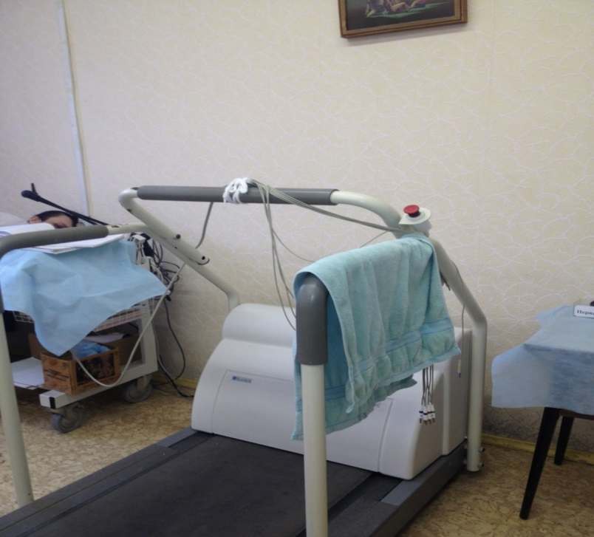

рентгенофлюорграфический аппарат 12 Ф7ц эксплуатируется более 25 лет (в рабочем состоянии);

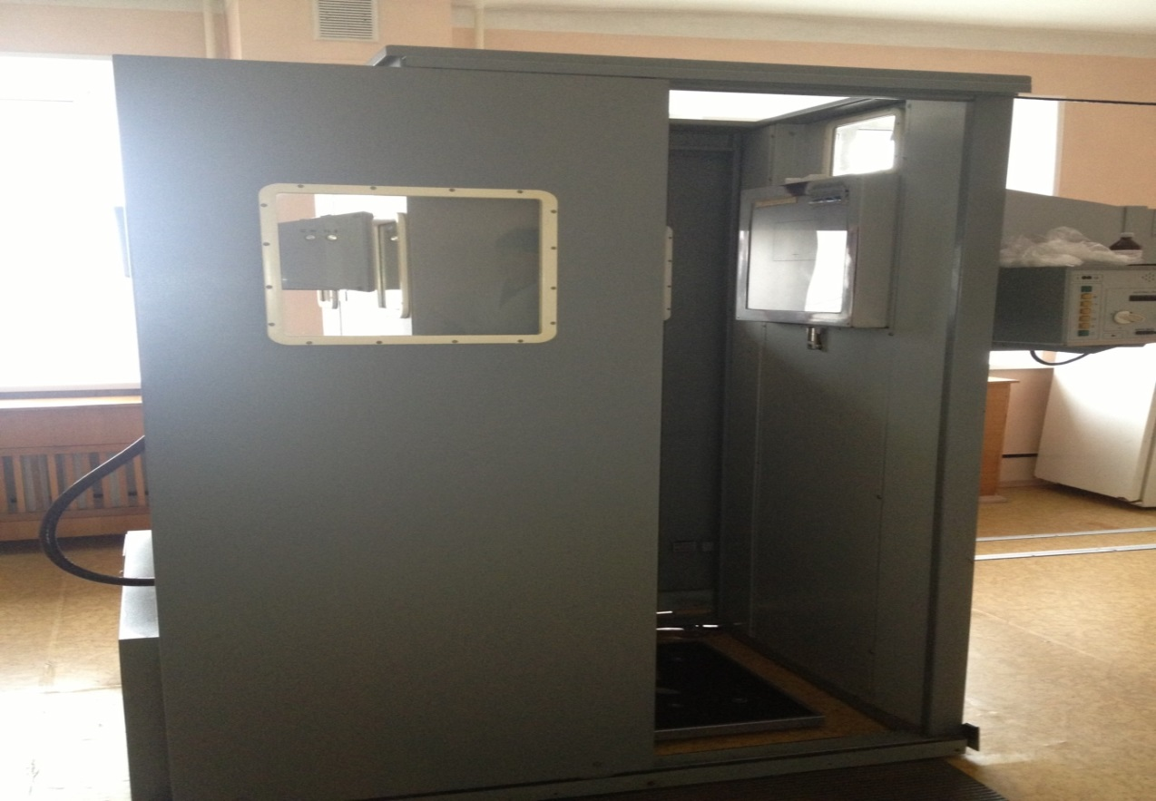

Аппарат УЗИ «Siemens», год выпуска 1994, в рабочем состоянии.

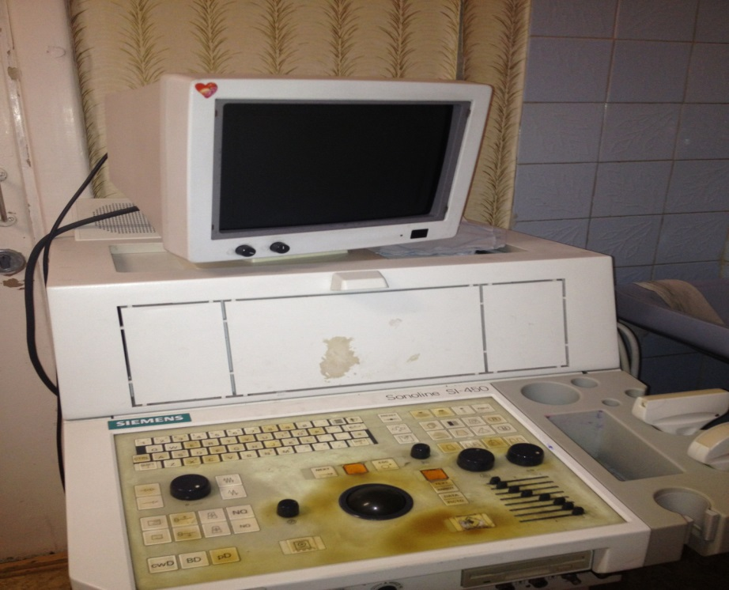

Следует отметить, что администрацией Госпиталя для ветеранов войн в департамент неоднократно подавались заявки о потребности в приобретении медицинского оборудования, однако учреждение так и не было включено в Программу.
В результате сложившихся неизрасходованных остатков средств и образовавшейся экономии по результатам проведенных торгов, проведенных департаментом по приобретению медицинского оборудования в рамках Программы, в Госпиталь для ветеранов войн поставлен КТ 16-срезовый, серии BRIGHTSPEED производства ЗАО «Медицинские технологии» на сумму 17 797,2 тыс. рублей.
До настоящего времени данное учреждение не перешло на одноканальное финансирование через систему обязательного медицинского страхования (далее - ОМС) и по-прежнему финансируется за счет средств краевого бюджета.
1.2. Анализ информации, полученной от учреждений здравоохранения (выборочно), показал, что в 14 учреждениях из 48 (29 %) существует потребность в приобретении различного рода медицинской техники.
Данные о наличии недостающего оборудования (выборочно) представлены в таблице 1:
Таблица 1
Наименование медицинского учреждения | Наименование необходимого оборудования
КГБУЗ «Кавалеровская центральная районная больница» | маммограф, проявочная машина, стоматологические установки, термостаты, микроскопы Оlympus C31, микротом НМ325, эндоскопическое оборудование (гастрофиброскопы)
КГБУЗ «Арсеньевская городская больница» | флюорограф, электрокардиограф 12 – канальный 2 шт., шприцевые насосы – 20 шт., инфузоматы – 14 шт., аппараты ИВЛ – 3 шт., аппараты УЗИ с различными датчиками – 4 шт.
КГБУЗ «Владивостокская клиническая больница № 1» | биохимический анализатор, анализатор уровня тропонинов, газоанализатор крови, 6-канальный ЭКГ аппарат, оборудование для контроля свертывающей системы крови, велоэргометрический комплекс, аппарат УЗИ экспертного класса с программой исследований по кардиологии, магниторезонансный томограф 1,5 Т, компьютерный томограф 64 среза, ангиографическая установка для кардио-интервенций и другое прочее оборудование
КГБУЗ «Пластунская районная больница» | концентратор кислородный MSO2-20, стационарный рентген аппарат, флюорограф, набор для оториноларинголога, анализаторы для проведения лабораторных исследований (биохимического и мочевого)
КГБУЗ «Артемовская городская больница № 1» | урофлоуметр, УЗИ, эхоэнцелограф, электромиограф и другое
КГБУЗ «Клиническая больница № 4» | цифровой и мобильный рентгенаппарат, ангиографический комплекс, ядерно-магнитный томограф, маммограф, лабораторное и прочее оборудование
КГБУЗ «Партизанская городская больница» | бронхоскоп, фиброгастроскоп, аппарат ИВЛ, инфузоматы, УЗИ, стационарный рентген аппарат, лабораторное оборудование
КГБУЗ «Кировская центральная районная больница» | томограф, рентген аппараты 3 шт., фиброгастроскоп, переносной УФО аппарат, портативный УЗИ, кардиомонитор, эхоэнцефалоскоп, анализаторы и другое в количестве 60 единиц

Таким образом, реализация Программы, несмотря на значительные объемы выделяемых средств на приобретение медицинского оборудования, не решила проблемы многих учреждений здравоохранения по оснащению своих отделений в полном объеме и в соответствии с табелями оснащения.
2. Фактическое освоение средств, выделенных на приобретение медицинского оборудования в рамках реализации Программы
2.1. Двухлетний период реализации Программы в части приобретения медицинского оборудования оказался недостаточен, так как многие объекты здравоохранения Приморского края за 2011-2012 годы не освоили выделенные средства в полном объеме.
По результатам контрольного мероприятия Контрольно-счетной палаты Приморского края, проведенного в ноябре 2012 года, отмечено, что по состоянию на 01.11.2012 только 5 учреждений из 56 (8,9 %) были полностью оснащены современным медицинским оборудованием. Кроме того не были завершены процедуры заключения государственных контрактов в 49 учреждениях здравоохранения, или в 87,5 % от запланированных (56 уч.). Был сделан вывод, что плановое завершение поставок всего оборудования и ввод его в эксплуатацию в 2012 году, как предусмотрено Программой и Сетевым графиком в декабре 2012 года, не осуществится.

В подтверждение данного вывода в 2013 году произведена корректировка региональной Программы модернизации здравоохранения Приморского края на 2011-2012 годы, которая согласована с Минздравсоцразвития России и утверждена постановлением Администрации Приморского края от 18.04.2013 № 146-па.

В результате данной корректировки и продления срока реализации Программы на 2013 год предусмотрено приобретение медицинского оборудования в 61 учреждении здравоохранения, или больше, чем предусмотрено в первоначальной редакции на 5 единиц (56 учреждений, из них 33 - в 2011 году в общем количестве - 4 284 единиц).
Объем финансовых средств, предусмотренных Программой на приобретение медицинского оборудования в 2011 – 2013, составил в общей сумме 2 626 798,8 тыс. рублей, в том числе субсидии Федерального фонда обязательного медицинского страхования (далее - ФФОМС) в размере 2 568 693,8 тыс. рублей, средства краевого бюджета - 58 105,0 тыс. рублей.
По состоянию на 01.01.2014 департаментом фактически израсходовано средств в сумме 2 580 046,5 тыс. рублей, или 98,2% от плана, в том числе средства ФФОМС освоены на 99,5 % (2 556 851,0 тыс. рублей), средства краевого бюджета - на 40,0 % (23 195,5 тыс. рублей).
Остаток неизрасходованных денежных средств составил 46 752,3 тыс. рублей, в том числе средства ФФОМС - 11 842,8 тыс. рублей, средства краевого бюджета - 34 909,5 тыс. рублей. Следует отметить факт низкого освоения средств краевого бюджета (40 %) по данному мероприятию, что свидетельствует о неэффективном использовании средств при наличии потребности медицинских учреждений в приобретении медицинского оборудования. Причиной неосвоения денежных средств в полном объеме являются не состоявшиеся и отмененные аукционы по закупке медицинского оборудования, в результате департаментом не произведена закупка планируемых по Программе 200 единиц медицинского оборудования.
В соответствии со статьей 50 Федерального закона от 29.11.2010 № 326-ФЗ (редакция от 12.03.2014) «Об обязательном медицинском страховании в Российской Федерации» остатки средств на 01.01.2014, образовавшиеся в бюджете субъекта Российской Федерации в результате неполного использования средств, предоставленных в 2011 - 2012 годах из бюджета территориального фонда на финансовое обеспечение региональных программ модернизации здравоохранения субъектов Российской Федерации, подлежат перечислению из бюджета субъекта Российской Федерации в бюджет территориального фонда для последующего перечисления территориальным фондом в бюджет ФФОМС до 01.03.2014.
На момент проверки неиспользованные остатки средств в размере 46 752,3 тыс. рублей перечислены в доходы соответствующих бюджетов: в ФФОМС - 11 842,8 тыс. рублей, в доход краевого бюджета - 34 909,5 тыс. рублей
Необходимо отметить, что открытые аукционы на поставку оборудования проводятся департаментом. В конкурсные комиссии представители медицинских учреждений для более объективной оценки участников аукционных процедур при размещении заказа не приглашаются, в то же время государственные контракты заключаются учреждениями в двустороннем порядке с поставщиками в обязательном порядке. Информация о поставляемом медицинском оборудовании и условия поставки медицинским учреждениям доводятся уже после процедуры торгов.
В то же время ответственность за нарушение сроков исполнения контрактов недобросовестными подрядчиками и поставщиками несут главные врачи учреждений здравоохранения.
2.2. По результатам встречных контрольных мероприятий медицинское оборудование получено от поставщиков в сроки, установленные государственными контрактами, за исключением следующих учреждений здравоохранения.
КГБУЗ «Краевая детская клиническая больница № 1»
Основной причиной задержки поставок медицинского оборудования от поставщиков ЗАО «Биоплант» и ООО «Дельрус Приморье» (в среднем от 20 до 30 дней) является увеличение сроков таможенного оформления оборудования на границе Российской Федерации, что связано с большим объемом поставок по программе модернизации в нескольких регионах Российской Федерации, а также загруженностью заводов производителей - ООО «Квалитек», ООО «Элема - Н», АОЗТ «Альтернативная наука» и другие, в связи с чем штрафные санкции учреждением не предъявлялись.
КГБУЗ «Владивостокская клиническая больница № 4» (далее - учреждение).
Договор № ОАЭФ-95/2012 от 21.12.2012 с ООО «ПТФ «Корпус-ДВ» на поставку центральной станции мониторирования гемодинамики на сумму 1 000,0 тыс. рублей, срок поставки - 28.12.2012 года. Фактически оборудование поступило 18.03.2013, или позже на 79 дней. Учреждением в адрес поставщика направлено претензионное письмо № 1-1-6-14 от 17.01.2013 о нарушении сроков поставки оборудования. В то же время в связи с отсутствием денежных средств у учреждения, по согласию сторон, оплата за оборудование произведена лишь 11.06.2013, в результате штрафные санкции поставщику не начислялись.
Контракт № КМ-1/2012 от 06.11.2012 на поставку компьютерного томографа заключен с ООО «ПТФ «Корпус» на сумму 32 500,0 тыс. рублей, срок поставки 11 недель с момента заключения контракта. В нарушение п. 6.1 контракта оборудование поставлено 01.02.2013. Период просрочки составил 9 дней на сумму 80,4 тыс. рублей. Оплата неустойки по претензии № 1-1-6/254 произведена поставщиком 28.03.2013 в полном объеме.
3. Фактическое использование учреждениями здравоохранения медицинского оборудования приобретенного в рамках реализации Программы

3.1. По состоянию на 01.01.2014 поставка медицинского оборудования, предусмотренного Программой, полностью завершена.

Количество единиц медицинского оборудования, предполагаемого к закупке в 2011 - 2013 годах в соответствии с Программой, составляло 4 284, в том числе в 2012 году- 2 688 единиц (из них в 2013 году дополнительно на сэкономленные денежные средства закуплено 86 единиц). По данным МИАЦ по состоянию на 01.01.2014 в учреждения здравоохранения поставлено 4 084 единицы медицинского оборудования и введено в эксплуатацию 4 082 единицы, по остальным 200 единицам оборудования процедуры заключения государственных контрактов отменены.

Следует отметить, что по данным аудита эффективности по состоянию на 01.01.2014 фактически введено в эксплуатацию 4 082 единицы, что соответствует данным МИАЦ.
Структура поставленной медицинской техники представлена в диаграмме.

Из общего количества поставленного оборудования (4084 единицы) 3659 единиц, или 89,6 %, составляет прочее оборудование, остальная часть выглядит следующим образом:

- томографы - 0,2 %;

- ангиографическое оборудование -0,2 %;

- УЗИ-аппаратура (за исключением терапевтических и хирургических ультразвуковых аппаратов) - 2 %;

- наркозно-дыхательная аппаратура (за исключением ИВЛ и кислородных концентраторов) - 1,6 %;

- рентгенологическое оборудование (только оборудование, укомплектованное рентгеновской трубкой) - 1,1 %;

- эндоскопическое (в том числе гибкие и жесткие эндоскопы) -2,7%;

- кувезы (инкубаторы) для новорожденных детей -2,6 %.
Томографы
Томография (послойные снимки) широко применяется в современной медицинской практике, поскольку является высокоинформативным диагностическим методом. Диагностические процедуры на данных аппаратах обеспечивают высокоточную визуализацию любого органа или всего тела за небольшое время и в условиях максимального комфорта для пациента. Результат исследования можно представить в виде трехмерного объемного изображения с разложением на множество плоскостей. Полученные данные будут информативны и необходимы для постановки безошибочного диагноза в различных областях медицины, а также незаменимы для планирования и проведения сложнейших операций.
Необходимо отметить, что приобретение томографов существенно при лечении больных с сосудистыми заболеваниями центральной нервной системы, инсультами. При этой патологии без томографа невозможно качественно поставить диагноз и грамотно оказать помощь (например, при инфарктах и инсультах необходимо провести исследование головного мозга на КТ через 40 мин. после поступления пациента в стационар).
В рамках аудита проведен анализ эффективности использования закупленных томографов (магнитно-резонансных, далее – МРТ, компьютерных, далее - КТ), который показал, что это дорогостоящее и высокотехнологичное оборудование до настоящего времени не используется на полную мощность, а один аппарат еще не введен в эксплуатацию.
Департаментом в рамках Программы приобретено 10 томографов на общую сумму 249 531,2 тыс. рублей.
Информация представлена в таблице 2.
Таблица 2
№  п/п | Учреждение | Наименование оборудования | Цена (тыс. руб.) | Количество дней простоя (год, мес.) | Количество исследований (ед.) | Среднее количество исследований в месяц | Примечание
1 | КГБУЗ «Краевая детская клиническая больница № 1» | КТ16-срезовый BRIGHTSPEED | 24 000,0 | 10 мес. | 20 | 10 | эксплуатация  2 месяца
2 |  | МРТ 1,5 Тл Brivo MR355 | 46 000,0 | - | - | - | введен в эксплуатацию
3 | КГБУЗ «Госпиталь для ветеранов войн» | КТ16-срезовый | 17 797,2 | 8 мес. | 110 | 55 | эксплуатация  2 месяца
4 | КГБУЗ «Хасанская центральная районная больница» | КТ16-срезовый | 17 153,0 | 4 мес. | - | - | не введен в эксплуатацию
5 | КГБУЗ «Дальнегорская центральная городская больница» | КТ16-срезовый | 18 600,0 | 1 год |  |  | введен в эксплуатацию
6 | КГБУЗ «Дальнереченская центральная городская больница» | КТ16-срезовый | 19 800,0 | 1,9 года | 126 | 25 | эксплуатация  5 месяцев
7 | КГБУЗ «Арсеньевская центральная городская больница» | КТ16-срезовый | 19 800,0 | 6 мес. | 2495 (из них 35 исследований на платной основе) | 208 | эксплуатация 12 месяцев
8 | КГБУЗ «Кавалеровская центральная районная больница» | КТ16-срезовый | 18 900,0 | 2 мес. | 2410 (из них 623 исследования на платной основе) | 185 | эксплуатация 13 месяцев
9 | КГБУЗ «Владивостокская клиническая больница № 4» | КТ64-срезовый | 32 500,0 | 8 мес. | 240 | 48 | эксплуатация  5 месяцев
10 | ГБУЗ «Приморский онкологический диспансер» | мультиспиральный КТ16-срезовый | 34 981,0 |  | 2713 | 113 | эксплуатация  24 месяца
 | Всего |  | 240 531,2

Необходимо отметить, что поставка томографов требует специальных помещений для его установки и ввода в эксплуатацию. Процедура подготовки помещений включает в себя этапы предоставления плана помещений поставщику, разработку технического задания на проектирование с привязкой к каждому помещению, выбор исполнителя проектной документации и строительно-монтажных работ, выполнение работ, приемку поставщиком помещений для установки и монтажа оборудования. В связи с тем, что данная процедура формально может быть начата лишь после подписания государственного контракта, когда известно какое именно оборудование будет поставляться, и занимает она от 2 до 6 месяцев, поставка томографов в более ранние сроки нецелесообразна. В случае поставки дорогостоящего оборудования до подписания акта о готовности помещения получатель обязан обеспечить его хранение в соответствующих условиях, включая температурный режим. Результаты встречных контрольных мероприятий и анализ информации, полученной от учреждений здравоохранения, свидетельствуют, что не все учреждения здравоохранения, получившие томографы, выполнили данные требования.
1. Для КГБУЗ «Краевая детская клиническая больница №1» (далее - учреждение) приобретены: КТ 16-срезовый «BRIGHTSPEED» по цене 24 000,0 тыс. рублей и МРТ 1,5 Тл Brivo MR355 по цене 46 000,0 тыс. рублей с датой поставки 15.12.2012, однако введены в эксплуатацию с нарушением сроков: КТ - 25.10.2013, или через 10 месяцев, МРТ - 05.02.2014, или через 1,2 года.
Следует отметить, что подготовка помещений для данного медицинского оборудования требовала от учреждения значительной реконструкции, выполнения получателями оборудования определенных требований, в связи с чем, требовалось дополнительное финансирование, а так же получения большого количества согласований с различными инстанциями. Поэтому подготовка помещений под МРТ и КТ произведена позднее срока, установленного государственным контрактом.
Гарантийный срок на поставляемое оборудование составляет 12 месяцев с момента ввода товара в эксплуатацию, но не более 18 месяцев с момента поставки товара (документы, подтверждающие гарантию производителя на поставляемое медицинское оборудование - гарантийный талон). Таким образом, срок гарантийного обслуживания на поставленные МРТ и КТ истек в июне 2014 года.
Необходимо отметить, что учреждением после получения в ноябре 2012 года технических условий подготовки помещений для монтажа и инсталляции оборудования, подготовлена и утверждена 28.11.2012 проектно-сметная документация с общей сметной стоимостью ремонтных работ выделенных помещений на сумму 7 815,39 тыс. рублей.
МРТ и КТ переданы учреждению 15.12.2012 и были размещены в помещении гаражного бокса учреждения, чем был нарушен тепловой режим, а МРТ временно подключен по утвержденной схеме к системам электро- и водоснабжения.
Хранение дорогостоящей медицинской техники в гараже осуществлялось учреждением в течение года.
Администрацией учреждения в декабре 2012 года проведены конкурсные процедуры и заключен контракт на проведение общестроительных работ на сумму 2 682,73 тыс. рублей. После неоднократных обращений учреждения в адрес департамента о выделении финансовых средств на завершение подготовки помещения для монтажа и инсталляции оборудования, только 05.06.2013, или через полгода, департаментом были доведены лимиты финансирования в размере 5 171,8 тыс. рублей.
Администрацией учреждения в июне 2013 года проведены конкурсные процедуры и заключен контракт на проведение сантехнических, электромонтажных и других видов работ. Работы по подготовке помещений для монтажа аппаратов МРТ и КТ завершены 26.09.2013 и 22.10.2013 соответственно. Следует отметить, что с 22 по 25 октября (3 дня) произведено обучение персонала учреждения врачом-аппликатором компании GE Healthcare. В то же время, условиями конкурсной документации (поз.1 «Техническое задание на МРТ 1,5 Тл») предусмотрено, что поставщик оборудования должен принять на себя обязательства по обучению персонала заказчика на рабочем месте сроком не менее 12 дней.
Учреждение неоднократно обращалось к поставщику - ООО «Дельрус-Приморье», а также к производителю - компании GE Healthcare с просьбой направить врача-аппликатора для проведения обучения персонала и окончательного ввода оборудования в эксплуатацию. На момент проверки обучение персонала в течение остальных 9 дней не произведено.
В период с ноября по декабрь 2013 года учреждением проводились работы по оформлению и утверждению в установленном порядке паспорта кабинета КТ, необходимый контроль эксплуатационных характеристик рентгеновского оборудования. Врач кабинета компьютерной томографии прошла обучение на специализированном курсе подготовки к работе на аппарате КТ в ПГБОУ ДПО и Приморского края «Физико-медицинская биологическая академия ВФБА России» в г. Москве с 28.10.2013 по 23.11.2013. Учреждением только 13.01.2014 получено от Управления Федеральной службы по надзору в сфере защиты прав потребителей и благополучия человека по Приморскому краю заключение № 27 о возможном размещении радиационного объекта.
Приказом по учреждению от 13.01.2014 № 8 введен в действие кабинет КТ и до ввода объекта в эксплуатацию в тестовом режиме с участием врача- аппликатора компании производителя проведено 24 исследования. На момент проверки проведено 20 исследований пациентам.
Акт о проведении пуско-наладочных работ на МРТ составлен 05.02.2014. Исполнителем проведены пуско-наладочные работы и установка оборудования, передана документация на русском языке. На момент проверки исследования на данном аппарате не производились.
Аналогичная ситуация сложилась и по другим лечебным учреждениям.
2. КГБУЗ «Госпиталь для ветеранов войн» в результате неизрасходованных остатков средств и сложившейся экономии по результатам проведенных конкурсов, проведенных департаментом по приобретению медицинского оборудования в рамках Программы, поставлен КТ 16-срезовый, серии BRIGHTSPEED производства ЗАО «Медицинские технологии» на сумму 17 797,2 тыс. рублей.

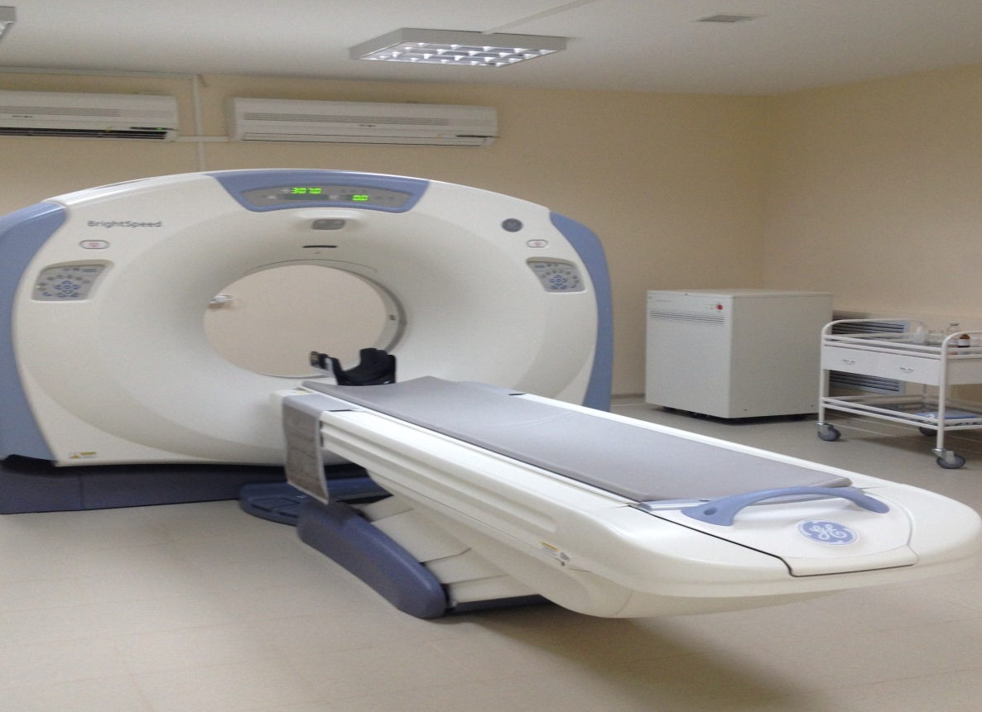

Аппарат КТ получен и поставлен на бюджетный учет 10.04.2013, однако введен в эксплуатацию через 8 месяцев (декабрь 2013 года). Всего проведено исследований: в 2013 году - 116 единиц, за январь - февраль 2014 года - 110 единиц. Интенсивность работы КТ в настоящее время снижена в связи с дефицитом врачебных кадров и наличием недостаточного объема финансирования, необходимого для оплаты труда круглосуточной работы дежурной службы врачей-рентгенологов, среднего и младшего медицинского персонала. Так согласно табелю оснащения для кабинета КТ необходимо 7,5 ставок медперсонала, фактически на момент проверки занято всего 1,5 ставки. В результате, исследования на КТ проводятся в одну смену - по вторникам и четвергам, что в свою очередь влияет на своевременность оказания медицинской помощи и установления точного диагноза.
Кроме дефицита врачебного персонала, необходима оплата дорогостоящего расходного материала. Согласно расчету затраты на одно исследование составляют 3, 0 тыс. рублей, при проведении планируемых 525 исследований в 2014 году общий объем затрат на расходный материал составит 1 590,2 тыс. рублей.
Несмотря на данные факты, поставка КТ способствовала повышению доступности и качества оказываемых услуг, сократилось фактическое время ожидания услуги пациентами стационара. Так, до приобретения КТ Госпиталем для ветеранов войн пациенты направлялись в ГАУЗ «Краевой клинический центр специализированных видов медицинской помощи» (проводилось до 5 исследований в месяц).
3. В КГБУЗ «Хасанская центральная районная больница» (далее - учреждение) по причине отсутствия подготовленного помещения для установки КТ 16-срезового по цене 17 153,0 тыс. рублей с декабря 2013 года и до настоящего времени хранится в коридоре учреждения в коробках.

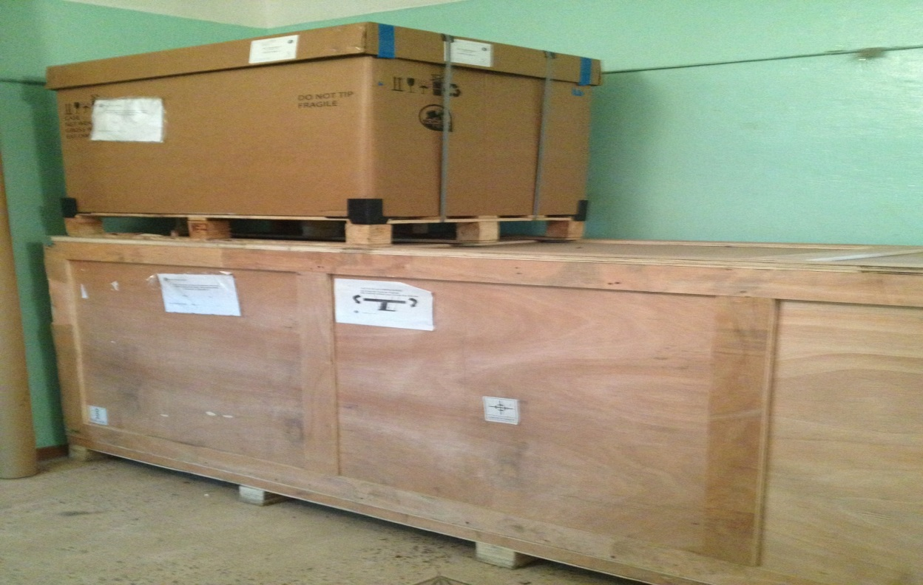

Следует отметить, что подготовка помещений для КТ требует от учреждения выполнения определенных требований, в связи с чем, необходимо дополнительное финансирование для подготовки помещения под установку КТ (согласно смете необходимо выполнение работ на сумму 3 400,0 тыс. рублей), а так же получения большого количества согласований с различными инстанциями. Также необходимо провести работы по оформлению и утверждению в установленном порядке паспорта кабинета КТ, необходимый контроль эксплуатационных характеристик рентгеновского оборудования. Планируемый ввод данного оборудования - сентябрь 2014 года. Следует отметить, что в связи с отсутствием выделенных лимитов бюджетных ассигнований от департамента, ремонт помещения под КТ будет произведен за счет собственных средств учреждения (от платных услуг).
На основании вышеизложенного можно сделать вывод, что средства в сумме 17 153,0 тыс. рублей, выделенные на закупку КТ для КГБУЗ «Хасанская центральная районная больница», израсходованы департаментом неэффективно, так как не достигнута результативность, в соответствии со статьей 158 Бюджетного кодекса Российской Федерации, в связи с тем, что аппарат так и не введен до настоящего времени в эксплуатацию.
4. В КГБУЗ «Дальнегорская центральная городская больница» поставка КТ 16-срезового по цене 18 600,0 тыс. рублей произведена 01.03.2013, фактически введен в эксплуатацию через год (01.03. 2014). Администрацией данного учреждения принято решение о проведении реконструкции помещения и подготовке к эксплуатации КТ за счет средств от предпринимательских услуг. Необходимо отметить, что по данным проверки, проведенной ТФОМС в июле 2013 года по вопросу использования медицинского оборудования, приобретенного в рамках Программы, установлено, что КТ находился в коробках в гаражном боксе учреждения. Таким образом, в течение года высокотехнологичное оборудование хранилось учреждением с нарушением теплового режима и определенных требований.
Необходимо отметить, что гарантийный срок обслуживания на данный аппарат истек 01.03.2014.
5. В КГБУЗ «Дальнереченская центральная городская больница» поставка КТ 16-срезового по цене 19 800,0 тыс. рублей произведена 29.12.2011, однако введен в эксплуатацию 30.09.2013, то есть через 1,9 года. Причиной длительного срока ввода в эксплуатацию, согласно пояснению главного врача и специалистов данного учреждения, является продолжительное согласование различных инстанций о возможном размещении радиационного объекта, в том числе и от филиала Управления Федеральной службы по надзору в сфере защиты прав потребителей и благополучия человека по Приморскому краю.

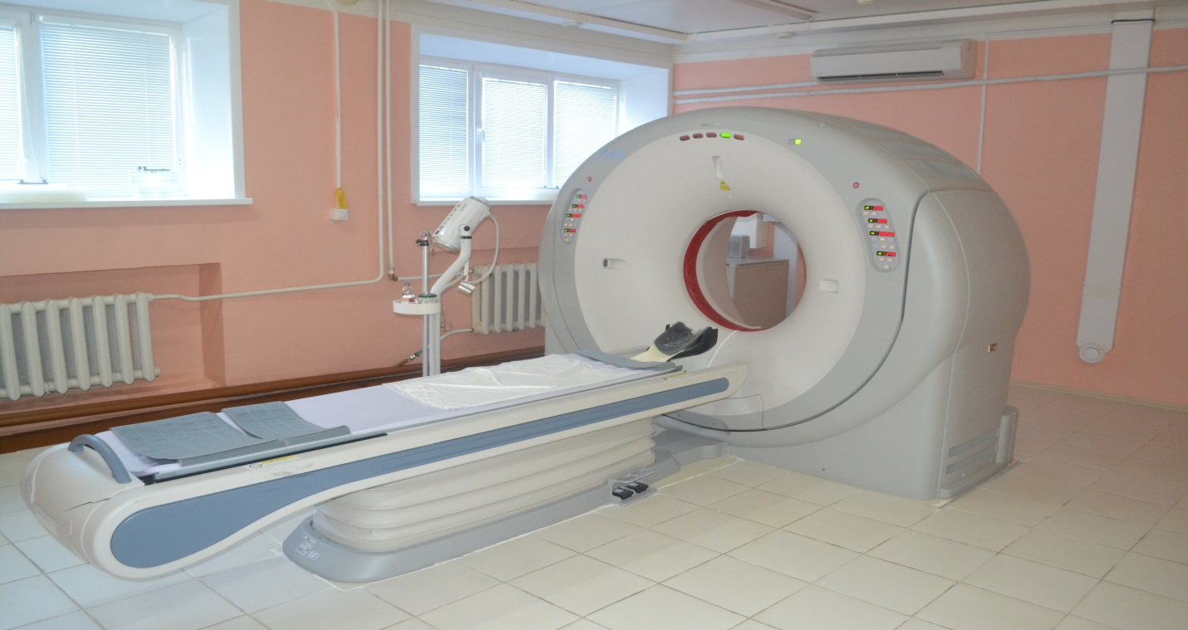

Гарантийный срок на поставленное оборудование и срок гарантийного обслуживания поставленного оборудования составляет
12 месяцев с момента ввода товара в эксплуатацию (т.е. до 17.07.2013), но не более 18 месяцев с момента поставки товара (т.е. до 09.06.2013), если производителем товара не установлены другие требования.
Таким образом, гарантийный срок и срок гарантийного обслуживания на поставленный компьютерный томограф истекли 09.06.2013.
6. В КГБУЗ «Арсеньевская городская больница» в декабре 2011 года поставлен КТ 16-срезовый по цене 19 800,0 тыс. рублей, введен в эксплуатацию через 0,6 года - 17.07.2012. Однако работать на полную мощность данный аппарат начал через 5 месяцев - 01.01.2013 в связи с длительным сроком получения от филиала Управления Федеральной службы по надзору в сфере защиты прав потребителей и благополучия человека по Приморскому краю заключения о возможном размещении радиационного объекта.
7. В КГБУЗ «Кавалеровская центральная районная больница» поставлен КТ 16-срезовый стоимостью 18 900,0 тыс. рублей, введен в эксплуатацию 17.07.2012. Следует отметить, что в 2012 году в связи с гарантийным ремонтом по замене электронного блока данный аппарат простаивал 73 дня.
8. КГБУЗ «Владивостокская клиническая больница № 4» (далее -учреждение).
ООО «ПТФ «Корпус», согласно контракту от 06.11. 2012 № КМ-1/2012 поставлен КТ 64-срезовый по цене 32 500,0 тыс. рублей. Оборудование получено и поставлено на бюджетный учет 01.02. 2013.
Необходимо отметить, что помещение под данный вид оборудования не было готово, в связи с чем, 01.02.2013 между учреждением и ООО «ПТФ «Корпус» заключен безвозмездный договор хранения КТ сроком на 30 дней и с согласием учреждения передано на хранение третьему лицу - ООО «Приморскоптхимполимер». Далее, 04.04.2013 между учреждением и ООО «ПТФ «Корпус» уже заключен договор хранения КТ сроком на 30 дней с вознаграждением за хранение в сумме 65,2 тыс. рублей, что повлекло дополнительные расходы учреждения.
На выполнение ремонтных работ по подготовке помещения под установку КТ учреждением заключены:
договор на выполнение ремонтных работ 18.02.2013 № ОАЭФМ-089/2012-2 с ООО «Стройтом», срок исполнения - 20.05.2013 года;
договор от 17.05.2013 № ОАЭФМ-037-213 с ООО «Стройтом», срок исполнения - 30.06.2013 года.
Также, для обеспечения надежной и бесперебойной работы оборудования Учреждением проведены работы по восстановлению нерабочей кабельной линии, питающей терапевтический корпус, подана заявка в МУПВ «ВПЭС» на увеличение электрической мощности (технологическое подключение установки к электрическим сетям) и согласован проект на подключение КТ.
По результатам всех подготовительных работ учреждением 21.06.2013 ООО ПКТ «Корпус» предоставлен акт готовности помещения под монтаж оборудования и направлена заявка на проведение пусконаладочных работ. Оборудование введено в эксплуатацию 08.10.2013, или через 8 месяцев после поставки. Исполнителем проведено обучение медицинского персонала Учреждения методам работы на КТ.
Необходимо отметить, что в данном учреждении обеспечена маршрутизация амбулаторных пациентов, нуждающихся в обследовании на КТ, в том числе из КГБУЗ «Поликлиника № 3 г. Владивостока» и КГБУЗ «Владивостокская поликлиника № 8».
Аппарат эксплуатируется в 2 смены (штатный специалист и совместитель), однако в круглосуточном режиме КТ не работает из-за отсутствия необходимого количества специалистов.
9. ГБУЗ «Приморский краевой онкологический диспансер» (далее - учреждение).
Мультиспиральный 16-срезовый КТ с широкой апертурой гентри Optima (США) стоимостью 34 981,0 тыс. рублей установлен в помещении бывшего конференц-зала. Под конференц-зал учреждение вынуждено было приспособить открытое помещение веранды (были перекрыты проемы, проведено отопление, установлены окна). В условиях круглосуточной работы лучевых установок и круглосуточного пребывания пациентов, которым выполняется лучевая терапия, руководством учреждения проведены реструктуризация и оптимизация помещения для установки нового оборудования.
3.2. Несмотря на трудности учреждений здравоохранения по вводу в эксплуатацию МРТ и КТ приобретение томографов существенно увеличило количество проведенных диагностических исследований на данных аппаратах.
Так, по сравнению с 2011 годом количество исследований на МРТ увеличилось в 1,5 раза (в 2011 году - 4 962 исследования, в 2013 году -7540 исследований). На КТ количество исследований увеличилось в 1,4 раза (в 2011 году -22 502 исследования, в 2013 году - 31 641 исследование).
Необходимо отметить, что показатель интенсивности эксплуатации оборудования - это соотношение количества исследований к количеству рабочих дней в соответствующем году (согласно производственному календарю в 2012 году - 249 рабочих дней; в 2013 году -247 рабочих дней).
В результате проведенного анализа количества исследований на КТ, введенных в эксплуатацию (9 ед.), установлено, что томографы не используются на полную мощность и количество исследований на данных аппаратах в учреждениях здравоохранения существенно отличается. Так, в ГБУЗ «Краевая детская клиническая больница № 1» в месяц проведено 10 исследований, КГБУЗ «Госпиталь для ветеранов войн – 55 исследований, в КГБУЗ «Дальнереченская центральная городская больница» - 25 исследований, КГБУЗ «Владивостокская клиническая больница № 4» - 48 исследований.
По остальным учреждениям установлено: в ГБУЗ «Приморский краевой онкологический диспансер» проведено 113 исследований в месяц, КГБУЗ «Арсеньевская городская больница» - 208 исследований в месяц, из них 35 на платной основе, в КГБУЗ «Кавалеровская центральная районная больница» - в месяц 185 исследований.
Необходимо отметить, что по информации, предоставленной ТФОМС, количество исследований на КТ (приобретенных не только по Программе), предъявленных к оплате за счет средств ОМС, в феврале 2014 года по некоторым учреждениям здравоохранения отличается в разы.
В ГБУЗ «Краевая клиническая больница № 2» - 23 исследования в месяц;
в ГБУЗ «Приморская краевая клиническая больница № 1» - 97 исследований;
в КГБУЗ «Дальнегорская центральная городская больница» - 42 исследования;
в КГБУЗ «Кавалеровская центральная районная больница» - 42 исследования.
В то же время КГБУЗ «Владивостокская клиническая больница № 1» - 458 исследований в месяц; КГБУЗ «Находкинская центральная городская больница» - 229 исследований.
Справочно: По данным аудита эффективности медицинского оборудования, проведенного субъектами Российской Федерации в 2010 году, отмечено, что в среднем по России показатель интенсивности КТ 16- срезовых составлял от 3 до 11 исследований в день, или от 100 до 321 в месяц.
Проведенный анализ эффективности работы томографов с позиции частоты его применения в медицинских учреждениях Приморского края свидетельствует о недоиспользовании технических возможностей медицинского оборудования для оказания медицинской помощи населению, нуждающемуся в соответствующих исследованиях.
В связи с недостаточностью финансирования на расходные материалы и обученных специалистов ни одно учреждение здравоохранения не использует данное оборудование в 2-3 смены и тем более - круглосуточно.
В результате пациент, которому показано исследование на МРТ и КТ, не получивший данную услугу, вынужден обращаться в частную клинику, где исследования проводятся круглосуточно.
Ультразвуковое оборудование (далее - УЗИ)
Медицинские приборы ультразвуковой диагностики применяют для решения широкого спектра задач, связанных с получением диагностической информации как качественного, так и количественного характера. Работа таких приборов (их часто называют УЗ-сканерами) основана на «озвучивании» человеческого тела импульсными ультразвуковыми сигналами (продольными акустическими волнами), приеме и анализе сигналов, отраженных от различных органов.
В рамках Программы в учреждения здравоохранения поступило 82 единицы аппаратов УЗИ. Аппараты предоставили возможность более качественно проводить обследование пациентов, так как имеют высокую разрешающую способность и качественное изображение на мониторе.
Однако поставка данного оборудования не способствовала в полной мере увеличению количества диагностических исследований и сокращению сроков их ожидания. Согласно данным статистической отчетности № 30 о сведениях об учреждениях здравоохранения за 2011- 2013 годы, количество УЗИ исследований в 2011 году составляло -1 239 087 исследований, в 2013 - 1 345 570 исследований, в результате рост составил всего 8,6 %.
Планирование интенсивности работы кабинетов УЗИ в лечебных учреждениях осуществляется на основе расчетной нормы нагрузки на врача, предусмотренной приказом Министерства здравоохранения РСФСР от 02.08.1991 № 132 «О совершенствовании службы лучевой диагностики» - 33 условные единицы при 6,5 часовом рабочем дне (примерное количество исследований в месяц - 693 единицы).
Вместе с тем данные нормы лучевой нагрузки, разработанные 23 года назад, устарели и подлежат пересмотру, поскольку с 1991 года медицинское УЗИ-оборудование усовершенствовано, в том числе в части лучевой нагрузки.

Для сравнения:

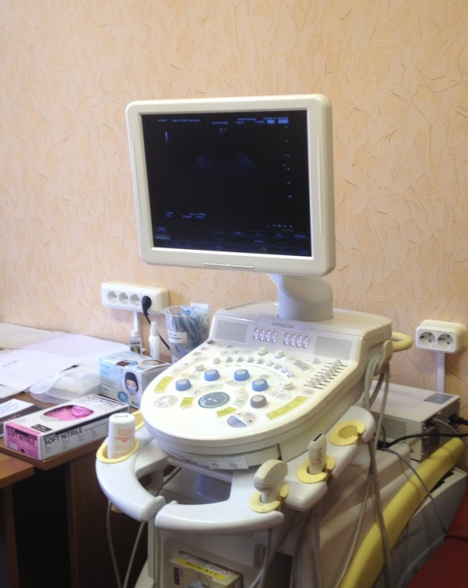
переносной УЗИ аппарат 2012 г. выпуска аппарат УЗИ 1994 г. выпуска

Таким образом, использование указанной нормы для аппаратов УЗИ, приобретенных в рамках Программы, не отражает их реальной загруженности.
Однако сравнительный анализ количества исследований на одноименных аппаратах УЗИ в различных медицинских учреждениях Приморского края показал, что приобретенные в рамках Программы аппараты УЗИ загружены не на полную мощность и показатели интенсивности по медицинским учреждениям Приморского края различны.
Например: на аппарате «система ультразвуковая диагностическая медицинская с принадлежностями» (производство КНР) в КГБУЗ «Ханкайская центральная районная больница» проведено в среднем за 2012-2013 годы 1200 исследований (среднемесячное количество исследований – 50, или 2,4 единицы в рабочий день);
в КГБУЗ «Пожарская центральная районная больница» только в 2013 году на аналогичном аппарате проведено 7100 исследований (592 исследования в месяц, или 29 единиц в рабочий день).
На аппарате УЗИ переносной с датчиками (конвексный, линейный, вагинальный), в том числе:
в КГБУЗ «Хасанская центральная районная больница» за 2 года (2012 -2013) проведено 6 665 исследований (278 исследований в месяц, или 13,6 единиц в рабочий день);
в КГБУЗ «Пограничная центральная районная больница» за тот же период проведено 1 372 исследования (57 исследований в месяц, или 2,8 единиц в рабочий день);
в КГБУЗ «Уссурийская центральная городская больница» за 2011-2012 годы проведено 539 исследований (22 исследования в месяц, или 1,1 единиц в рабочий день);
в КГБУЗ «Октябрьская центральная районная больница» за 2013 год проведено 746 исследований, или 3 исследования в рабочий день;
в КГБУЗ «Дальнегорская центральная городская больница» за 2013 год проведено 152 исследования (приемное отделение), или всего 12 исследований в месяц;
в КГБУЗ «Черниговская центральная районная больница» на УЗИ цифровом диагностическом (Корея) проведено за 2013год 300 исследований, или 1,2 единицы в рабочий день.
На аппарате УЗИ экспертного класса с полным набором датчиков:
в КГАУЗ «Владивостокская клиническая больница № 2» за 2013 год проведено 3 807 исследований или в среднем 317 исследований в месяц (15 единиц в рабочий день);
в КГБУЗ «Уссурийская центральная городская больница» проведено 2 104 исследования за 2013 год или 175 исследований в месяц (9 единиц в рабочий день).
Однако в КГБУЗ «Пластунская районная больница» на ультразвуковом цифровом диагностическом сканере с датчиками за 2013 год проведено 3 288 обследований или 13 единиц в рабочий день, кроме того, за счет платных услуг на данном аппарате проведено 3 544 исследования, или 14 единиц в рабочий день, итого 27 исследований за рабочий день, что свидетельствует об оптимальной нагрузке на аппарат.
В ГБУЗ «Приморская краевая клиническая больница № 1» на таком же аппарате за 2013 год проведено 2 445 исследований, или 10 исследований в рабочий день.
В ГБУЗ «Краевой наркологический диспансер» в 2012 году на диагностическом УЗИ сканере проведено 378 исследований, или 1,5 исследования в рабочий день, в 2013 году проведено всего 53 исследования в год.
Необходимо отметить, что УЗИ в основном используется в односменном режиме работы учреждениях здравоохранения.
Аналогично, как и по использованию КТ и МРТ, анализ эффективности приобретенных УЗИ аппаратов с позиции частоты их применения свидетельствует о низкой загруженности данного оборудования и о недоиспользовании технических возможностей для оказания медицинской помощи населению Приморского края, нуждающемуся в соответствующих исследованиях.
Основной причиной низкой интенсивности использования УЗИ аппаратов во всех учреждениях здравоохранения является неукомплектованность квалифицированными кадрами. В связи с отсутствием финансирования не все получатели оборудования смогли обеспечить обучение достаточного количества специалистов, что позволило бы повысить интенсивность использования оборудования и снизить его простои в связи с увольнением в последующие годы обученных специалистов.
По состоянию на 01.01.2014 в службе ультразвуковой диагностики Приморского края по штату необходимо 355,75 ставок, фактически, с учетом совместительства, занято293 единицы, или штат заполнен на 82,4 %.
Однако необходимо отметить, что число физических лиц основных работников, занятых на должностях врачей ультразвуковой диагностики, составило всего 146 единиц, таким образом, без учета совместителей штат укомплектован всего на 41 %.
Рентгеновское оборудование
Рентгенологические обследования являются одними из наиболее распространенных в современной медицине. Медицинские исследования рентгеновскими лучами (рентгенологические исследования) во многих случаях предоставляют важную информацию о состоянии здоровья обследуемого человека и помогают врачу поставить точный диагноз в случае целого ряда сложных заболеваний.
Согласно приказу Минздрава Российской Федерации от 02.08.1991 №132 «О совершенствовании службы лучевой диагностики» (далее приказ Минздрава РФ от 02.08.1991 № 132) установлено, что на рентгенодиагностическом аппарате норматив проведения исследований установлен в объеме 30 рентгенографий в смену, а с учетом коэффициента нагрузки врача в 1 смену 0,8 - 24 рентгенографии.
Аналогично, как и по аппаратам УЗИ. Данные нормы на рентгенисследования, разработанные 23 года назад, устарели и подлежат пересмотру, поскольку в настоящее время данная медицинская техника усовершенствована.

Для сравнения:

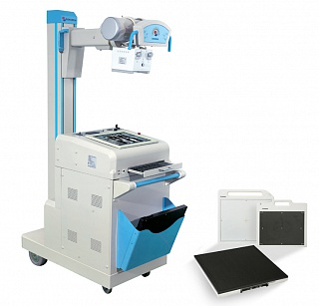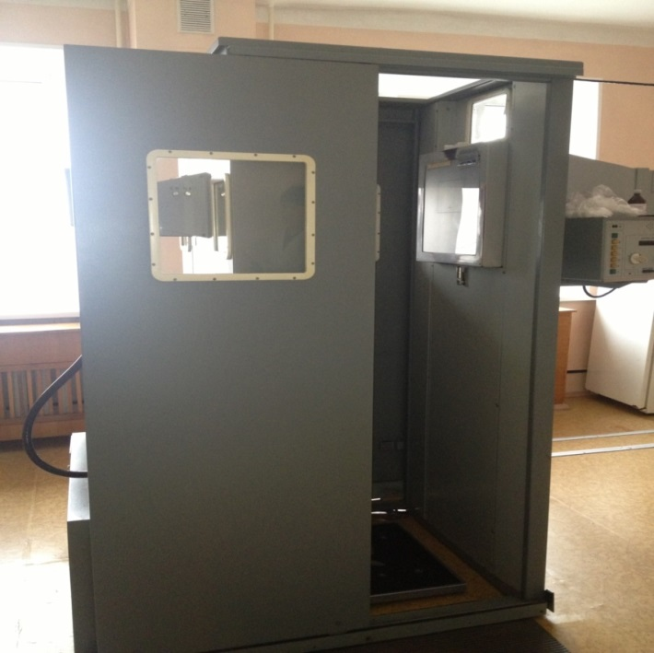
Передвижной рентген аппарат 2012 года выпуска Ренгенаппарат 1989 года выпуска

Однако сведения, указанные в информациях, полученных от учреждений здравоохранения, и результаты встречных контрольных мероприятий свидетельствуют, что не все введенные в эксплуатацию рентгенодиагностические аппараты загружены на полную мощность, что ведет к снижению эффективности их использования.
Пропускная способность и интенсивность использования рентген оборудования характеризуется следующими данными.
В КГБУЗ «Дальнегорская центральная городская больница» на передвижном рентгеновском аппарате за 2013 год проведено 704 исследования, или 2,8 единиц в рабочий день;
В КГБУЗ «Уссурийская центральная городская больница» на передвижном рентгеновском аппарате «АРА 110/160 за 2013 год проведено 176 исследований, или 0,7 единиц в рабочий день; на аппарате рентгеновским диагностическом «Ares» - 666 исследований, или 2,7 исследования в рабочий день;
В КГБУЗ «Кавалеровская центральная районная больница» на передвижном аппарате для операционной с С дугой в травматологическом отделении за 2011 - 2012 годы проведено всего 64 исследования (2,7 единицы в месяц);
на передвижном рентгеновском аппарате АРА за 2 года (2012-2013) проведено всего 199 исследований (8 исследований в месяц); флюорограф цифровой - 20 831 исследований за 22 месяца эксплуатации, или 947 исследования в месяц;
В КГБУЗ «Владивостокская клиническая больница № 4» за 9 месяцев 2013 года -740 исследований, или 82 исследования в месяц;
В КГАУЗ «Владивостокская клиническая больница № 2» на аппарате рентгеновский диагностический «Ares» - за 2013 год отработано 660 часов, или 2,6 часа в рабочий день; на аппарате на передвижном рентгеновском хирургическом с С дугой отработано 396 часов, или 1,6 часа в рабочий день.
В КГБУЗ «Пограничная центральная районная больница» на аппарате рентгеномаммографическом с октября 2013 года (за 3 месяца) проведено 249 исследований, или 83 единицы в месяц;
В ГБУЗ «Приморский краевой онкологический диспансер» на цифровом рентгеновском маммографе «Giotto Image» с ноября 2011 по 2013 год включительно проведено 902 исследования (386 дней - простой оборудования по причине проведения ремонта помещения, выделенного под данный аппарат), или 3,6 исследований в рабочий день; на цифровом рентгеновском симуляторе Акюити С, Швейцария с декабря 2011 по 2013 год включительно проведено 275 исследований, или 0,5 в рабочий день (1 исследование в 2 дня).
В КГБУЗ «Дальнегорская центральная городская больница» на передвижном рентгеновском аппарате «ARES» МВ за 2013 год проведено 704 исследования, или 2,8 исследования в рабочий день.
В ГБУЗ «Краевая детская клиническая больница № 1» с ноября 2011 года по 2013 включительно на передвижном рентгеновском аппарате АРА-110/160 с цифровым приемником-преобразователем Альфа для цифровой обработки рентген изображения проведено 831 исследование, или 1,6 исследований в рабочий день;
В КГБУЗ «Черниговская ЦРБ» с 27.03.2013 по 31.12.2013 на цифровом рентгеновском аппарате «Galaxy», «Медиен Интернейшнл» Корея проведено 1 187 исследований, или 6,4 исследований в рабочий день.
В КГБУЗ «Владивостокский клинический родильный дом № 2» за 2013 год на передвижном рентгеновском аппарате АРА 110/160 с цифровым приемником-преобразователем Альфа для цифровой обработки рентген изображения проведено 291 исследование, или 1,2 исследований в рабочий день.
Необходимо отметить, что приобретенное в рамках реализации Программы рентгеновское оборудование, также как и аппараты УЗИ и томографы, в основном используется в односменном режиме работы учреждений здравоохранения.
Таким образом, анализ интенсивности работы рентгенологических аппаратов с позиции частоты его применения свидетельствует о низкой загруженности данного оборудования и о недоиспользовании их технических возможностей для оказания медицинской помощи населению Приморского края, нуждающемуся в соответствующих исследованиях.
По-прежнему одной из причин низкой интенсивности использования рентгенологических аппаратов во всех учреждениях здравоохранения является неукомплектованность квалифицированными кадрами.
По состоянию на 01.01.2014 по штату необходимо 308,75 рентгенологов (ставок), фактически, с учетом совместительства, занято 262 единицы, или штат заполнен на 84,8 %. Однако необходимо отметить, что число физических лиц основных работников составило всего 77 единиц, таким образом, без учета совместителей штат укомплектован всего на 51 %.
Лабораторное оборудование
Важное место среди диагностических служб занимает клиническая лабораторная диагностика, поставляющая практическому здравоохранению около 80% объема объективной диагностической информации, необходимой для своевременного принятия правильного клинического решения и осуществлением контроля за эффективностью проводимого лечения.
Структура лабораторной службы должна соответствовать потребностям учреждений здравоохранения в лабораторной диагностике и мониторинге за лечением больных, обеспечивая повседневные запросы лечащих врачей в наиболее распространенных исследованиях - клинико-диагностических.
На начало 2014 года в учреждения здравоохранения было развернуто 213 лабораторий, из них 114 клинико-диагностических подразделений, в которых в 2013 году было выполнено 43 836 040 исследований, что составляет в среднем в год 117 анализов в расчете на 1 больного в стационаре (374 306 поступивших в стационары) и 3,4 анализа на 1 посещение в поликлинике (12 821 761 посещение).
Необходимо отметить, что проведенный анализ интенсивности работы лабораторного оборудования показал что, количество лабораторных исследований по сравнению с 2011 годом выросло незначительно - на 3,3 %. Так, согласно данным статистической отчетности ф. № 30 о сведениях об учреждениях здравоохранения в 2011 году проведено 42 448 603 исследования, в 2013 году - 43 836 040 исследований.
Интенсивность работы лабораторного оборудования рассчитывается согласно приказу Министерства здравоохранения России от 25.12.1997 № 380 «О состоянии и мерах по совершенствованию лабораторного обеспечения диагностики и лечения пациентов в учреждениях здравоохранения Российской Федерации» (вместе с «Положением о клинико-диагностической лаборатории лечебно-профилактического учреждения и централизованной клинико-диагностической лаборатории», «Методикой расчета себестоимости лабораторного анализа»).
Выборочный анализ интенсивности лабораторного оборудования по учреждениям характеризуется следующим образом.
КГБУЗ «Кавалеровская центральная районная больница» в течение двух лет не работал тромоэластограф (отсутствие специалиста), проведено с февраля 2014 года всего 3 исследования;
на анализаторе кислотно-основного равновесия крови (срок эксплуатации 22 месяца) - 2 959 исследований (134 в месяц).
На автоматическом коагулометре:
КГБУЗ «Кавалеровская центральная районная больница» проведено 14 561 исследование, или 50 исследований в рабочий день;
В КГБУЗ «Владивостокская клиническая больница № 4» проведено 17 180 исследований, или 69 исследований в рабочий день;
КГБУЗ «Партизанская центральная районная больница» проведено 4 515 исследований, или 18 исследований в рабочий день;
ГБУЗ «Приморская краевая клиническая больница № 1» - 71 438 исследований, или 289 в рабочий день;
КГБУЗ «Дальнегорская центральная городская больница» 500 исследований за 2012-2013 годы (250 в год, или примерно одно в рабочий день).
В КГБУЗ «Владивостокский клинический родильный дом № 2» на анализаторе газов крови и электролитов проведено за 9 месяцев 2013 года 2 400 исследований, или 267 единиц в месяц.
Выборочный анализ объема лабораторных исследований, проведенный на основе информации, полученной от 48 учреждений здравоохранения, показал, что низкая интенсивность работы лабораторного оборудование объясняется отсутствием финансирования на приобретение дорогостоящих расходных материалов для проведения исследований и отсутствием показаний от лечащих врачей.
По-прежнему остается одной из причин низкой загруженности лабораторного оборудования неукомплектованность штатов медицинского учреждения средним медицинским персоналом. Так, штат лаборантов гистологов укомплектован на 94,3 % (штат -124 единицы, факт -117 единиц); лаборантов клинических лабораторий – на 83 % (штат - 505,5 единиц, факт - 419,75 единиц).
3.3. Несмотря на низкую загруженность и интенсивность работы медицинского оборудования, приобретенного в рамках Программы и недоиспользование их технических возможностей для оказания медицинской помощи населению Приморского края по полису ОМС, некоторые учреждения здравоохранения используют данное оборудование для оказания платных услуг.
Согласно информации, полученной от учреждений здравоохранения, основная причина оказания платной услуги - отказ пациентов от ожидания очереди на проведение обследования.
Кроме того, существуют и другие предпосылки для оказания платных медицинских услуг:
финансирование учреждений здравоохранения не в состоянии обеспечить развитие материально-технической базы, в частности проведение капитальных и текущих ремонтов, а также материальное стимулирование медработников;
спрос со стороны населения на высококвалифицированную медицинскую помощь, комфортные условия пребывания в стационаре;
Информация о платных исследованиях, проведенных в учреждениях здравоохранения на оборудовании, приобретенном по Программе за 2013 год:
КГБУЗ «Находкинская городская больница»
Видеогастроскоп GIF Q 150 Олимпас (Япония) | 115 исследований
Вилеоколоноскоп GF Q 150L Олимпас (Япония) | 23 исследования
Видеоцентр с источником света CV-150 Олимпас (Япония) | 138 исследований
Видеомонитор медицинский OEV-191 (Япония) | 138 исследований
Отсасыватель эндоскопический SSU-2 | 138 исследований
КГБУЗ «Пластунская районная больница»
Гастрофиброскоп GIF-XQ40 (Япония) | 3 исследования
КГБУЗ «Арсеньевская городская больница»
Компьютерный томограф | 35 исследований
ГБУЗ «Краевая детская клиническая больница № 1»
Анализатор биохимический автоматический для лекарственного мониторинга и определения наркотических веществ | 456 исследований
Эндовидеосистема в комплекте с видеогастроскопом, видеодуоденоскопом | 420 исследований
Коагулятор хирургический | 268 исследований
Электроэнцефалограф | 10 исследований
Необходимо отметить, что на данный момент отсутствует единая методика распределения расходов на амортизацию оборудования по различным источникам финансирования и порядок (механизм) возврата доходов за оказанные услуги (в части амортизационных расходов) в бюджет учреждения здравоохранения.
3.2. Простои медицинского оборудования
На снижение интенсивности работы и эффективность использования медицинского оборудования, поступившего в рамках реализации Программы, повлияли также факты их простоя, которые свидетельствуют о проблемах в учреждениях здравоохранения. Например: недостаточное финансирование на приобретение расходных материалов и проведение капитальных ремонтов для подготовки ввода в эксплуатацию высокотехнологичного оборудования; отсутствие обученных специалистов, неукомплектованность медицинскими кадрами, а также отсутствие показаний от лечащих врачей.
В учреждениях здравоохранения ведется учет интенсивности использования оборудования в журналах с указанием фамилии пациента, наименования проводимого исследования, а так же учет простоя оборудования с указанием причины простоя.
Учет работы медицинского оборудования осуществляется в Формулярах медицинского изделия в соответствии с ГОСТ 2.610-2006 «Единая система конструкторской документации. Правила выполнения эксплуатационных документов».
При анализе эффективности использования медицинского оборудования (выборочно), приобретенного в рамках Программы, установлены факты простоя медицинского оборудования по следующим причинам.
В КГБУЗ «Хасанская центральная районная больница» облучатель рецеркуляторный «КРОНТ» (14,9 тыс. рублей) поставлен в учреждение в декабре 2013 года. С момента ввода в эксплуатацию оборудование не используется, так как в отделении учреждения проводится капитальный ремонт;
простой оборудования по причине неисправности:
простой автоматического коагулометра Coalab 1000, стоимостью 938,2 тыс. рублей, поставленного в КГБУЗ «Кавалеровская центральная районная больница» по причине гарантийного ремонта составил 123 дня (г. Москва);
простой портативного ультразвукового сканера, поставленного в КГБУЗ «Дальнереченская центральная городская больница» составил 119 рабочих дней по причине выхода из строя блока питания;
простой электрокардиографа 12-канального, поставленного в КГБУЗ «Дальнереченская центральная городская больница» составил 27 рабочих дней соответственно по причине технической неисправности;
простой бодиплетизмографического комплекса, аппарата для исследования функции внешнего дыхания Power Cube Body/Diffusion, «Гансхорн Медицин Электроник ГмбХ», Германия, стоимостью 4 290,0 тыс. рублей, поставленного в ГБУЗ «Приморская краевая клиническая больница № 1» составил 60 дней (неисправная деталь отправлена производителю для ремонта);
простой центра эндоскопического ультразвукового с ультразвуковым видеобронхоскопом «Фуджифильм Корпорейшн», Япония, стоимостью 9 689,0 тыс. рублей, поставленного в ГБУЗ «Приморская краевая клиническая больница № 1» составил 140 дней. Бронхоскоп отправлен на ремонт к производителю;
простой дрель-пилы электрохирургической с принадлежностями C.O.R.E., Stryker Osteonics S.A., Stryker Instruments, Швейцария-США, стоимость 2 270,0 тыс. рублей, поставленной в ГБУЗ «Приморская краевая клиническая больница № 1» составил 45 дней (ремонт оборудования);
простой аппарата рентгенодиагностического передвижного хирургического с С дугой (стоимость - 6 000,0 тыс. рублей), поставленного в КГБУЗ «Лесозаводская центральная районная больница» составил 60 дней;
простой комплекта мониторов ЭКГ.АД. ЧП Кмки – «Союз» - «ДМ» (стоимость -150,0 тыс. рублей), поставленного в КГБУЗ «Спасская городская больница», из-за ремонта оборудования составил 2,5 месяца;
простой аппарата для аутотрансфузии крови CellSaver 5+ с аспиратором хирургическим HARMOXY стоимостью 2 500,0 тыс. рублей, поставленного в КГБУЗ «Спасская городская больница», составил 3 месяца по причине ремонта оборудования поставщиком;
простой системы ультразвуковой диагностической медицинской GE Lovuson E 6 с принадлежностями (стоимость - 10 000,0 тыс. рублей), поставленной в КГБУЗ «Спасская городская больница», составил 21 день (ремонт оборудования);
простой аппарата ИВЛ универсального экспертного класса для пациентов всех возрастов INTER 7 PLUS (стоимость оборудования - 1 699,9 тыс. рублей), поставленного в КБУЗ «Краевая детская клиническая больница № 1», составил 207 дней (ремонт оборудования);
простой анализатора кислотно-основного равновесия, поставленного в КГБУЗ «Дальнегорская центральная городская больница», составил 60 дней по причине ремонта оборудования.
простой оборудования по причине отсутствия расходных материалов и комплектующих:
простой концентратора кислородного MSO2-20, поставленного в КГБУЗ «Пластунская районная больница», составил 11 месяцев (с момента получения оборудования). Причина простоя - отсутствие средств на приобретение и установку системы подачи кислорода;
простой оборудования по причине отсутствия пациентов или показаний лечащих врачей:
простой аппарата для реинфузии крови (стоимость - 2 353,8 тыс. рублей) составил 1 год и 4 месяца. Аппарат поставлен в КГБУЗ «Партизанская городская больница № 1» в декабре 2011 года, оборудование не использовалось ввиду отсутствия больных с массивным полостным кровотечением (кровопотеря выше 20 %).
простой оборудования по причине отсутствия специалистов:
простой электрохирургического блок коагулятора (стоимость - 400,0 тыс. рублей), поставленного в КГБУЗ «Находкинская городская больница», составил 1 год. Простой оборудования связан с отсутствием специалистов (обучение проведено только в марте 2014 года) и отсутствием назначений на проведение исследований от лечащих врачей;
простой аппарата УЗИ переносного с датчиками (стоимость - 2 500,0 тыс. рублей), поставленного в КГБУЗ «Октябрьская центральная районная больница», составил 155 дней по причине отсутствия специалистов;
простой аппарата УЗИ (стоимость - 729,0 тыс. рублей), поставленного в ГБУЗ «Краевой наркологический диспансер», составил 77 дней и связан с отпуском и болезнью врача по функциональной диагностике;
простой гастрофиброскопа GIF-XQ40, производитель Olimpus Optical Co.Ltd, Япония, поставленного в КГБУЗ «Пластунская районная больница», составил 65 дней и связан с отпуском специалиста;
простой ультразвукового цифрового диагностического сканера MySono U6-RUS с принадлежностями, поставленного в КГБУЗ «Пластунская районная больница», составил 26 дней и связан с отпуском и болезнью специалиста;
простой тромбоэластографа (стоимость - 1 720,0 тыс. рублей), поставленного в КГБУЗ «Кавалеровская центральная районная больница», составил 2 года. Причина простоя - отсутствие подготовленного персонала;
простой комплекса реанимационного для новорожденных, стоимостью 640,0 тыс. рублей, поставленного в КГБУЗ «Хасанская центральная районная больница» составил 5 месяцев. Оборудование введено в эксплуатацию после обучения работы на аппарате специалистами поставщика;
простой эндоскопического комплекса для выполнения торакальных операций K.Stros, стоимостью 34 400,0 тыс. рублей, поставленного ГБУЗ «Приморский краевой онкологический диспансер», составил 2 года по причине отсутствия специалистов для проведения данных операций;
простой аппарата рентгеновского АРА 110/160, поставленного в КГБУЗ «Артемовский родильный дом» составил 1 год и 4 месяца и связан с отсутствием специалиста и помещения для размещения аппарата;
простой прибора для мониторирования электрической активности мозга Нейрон-спектр-5, поставленного в КГБУЗ «Артемовский родильный дом», составил 1 год и 2 месяца и связан с отсутствием специалиста;
простой аппарата наркозно-дыхательного на два газа, стоимостью 2 200,0 тыс. рублей, поставленного в КГБУЗ «Арсеньевская городская больница», составил 30 дней. Причина простоя - длительный период ожидания специалиста по настройке и наладке оборудования;
простой видеобронхоскопа (стоимость - 973,8 тыс. рублей), поставленного в КГБУЗ «Арсеньевская городская больница», составил 120 дней. Причина простоя - длительное ожидание специалиста по настройке оборудования.
простой оборудования по причине обучения сотрудников:
простой аппарата УЗИ переносного с датчиками (стоимость – 2 500,0 тыс. рублей), поставленного в КГБУЗ «Октябрьская центральная районная больница», составил 32 дня по причине обучения персонала по специальности «Ультразвуковая диагностика»;
по причине подготовки специалистов на сертификационных циклах:
простой многофункциональной системы ультразвуковой допплерографии Сономед 300М (стоимость - 600,0 тыс. рублей), поставленной в КГБУЗ «Владивостокская клиническая больница № 4», составил 43 дня;
простой скрининговой системы для диагностики нарушений дыхания во время сна «Embletta» (стоимость - 1 035,0 тыс. рублей), поставленной в КГБУЗ «Владивостокская клиническая больница № 4», составил 49 дней;
простой электроэнцефалографа-анализатора ЭЭГА-21/26 «Энцефалан-131-03» (стоимость - 335,0 тыс. рублей), поставленного в КГБУЗ «Владивостокская клиническая больница № 4», составил 42 дня;
простой эндоскопической стойки с возможностью оценки нарушений глотания «Карл Шторц ГмбХ и Ко. КГ» (стоимость - 4 028 тыс. рублей, ввод в эксплуатацию 25.01.2013 года), поставленной в КГБУЗ «Владивостокская клиническая больница № 4», составил 45 дней;
простой эндоскопического комплекса с видеобронхоскопом «Карл Шторц ГмбХ и Ко. КГ», стоимостью 2 353,8 тыс. рублей, поставленного в КГБУЗ «Владивостокская клиническая больница № 4», составил 41 день;
в КГБУЗ «Кавалеровская центральная районная больница» аппарат тромоэластограф не функционировал в течение двух лет (поставка 02.03.2012).
Подготовка персонала произведена только 28.02.2014. Проведено всего 3 исследования;
простой оборудования по причине подготовки помещения:
в КГБУЗ «Владивостокская клиническая больница № 1» по причине проведения ремонтных работ в отделении интенсивной терапии и реанимации для больных с острыми нарушениями мозгового кровообращения простой аппарата ИВЛ Servio-I (Швейцария) с возможностью программной искусственной вентиляции легких и мониторингом функции внешнего дыхания со встроенным анализом газов составил 70 дней;
простой центральной станции мониторирования (станции обработки и сбора информации о пациентах) составил 75 дней;
простой аппарата ИВЛ для скорой помощи «Oxylog 1000» с принадлежностями и аппарата ИВЛ Evita с принадлежностями составил 68 дней.
Кроме того, в данном учреждении с июля 2013 года (простой на момент проверки - 219 дней) не был введен в эксплуатацию ангиографический комплекс INFINIX VF-I (Тошиба Медикал Корпорейшен, Япония) стоимостью 10 000,0 тыс. рублей. Начать необходимые процедуры по подготовке помещения рентгеноперационной (проводилась в два этапа с дополнительными изменениями проектно-сметной документации в КГУП РЦЦС) стало возможным только после завершения процедуры торгов на поставку аппаратуры. На момент проверки ремонтные работы с учетом сложности инженерных решений завершены и компанией производителя осуществляется монтаж оборудования. По состоянию на 01.05.2014 ангиографический комплекс веден в эксплуатацию;
простой цифрового рентгеновского маммографа «Giotto Image» (Италия), поставленного в ГБУЗ «Приморский краевой онкологический диспансер», составил 386 дней (капитальный ремонт, реконструкция кабинета для маммографии);
простой аппарата рентгеномаммографического в КГБУЗ «Пограничная центральная районная больница» в течение 5 месяцев по причине неподготовленности помещения и оформления документов для разрешения работы с ионизирующими источниками излучения;
простой оборудования ввиду отсутствия показаний:
в КГБУЗ «Пожарская центральная районная больница» простой оборудования по причине отсутствия показаний составил: анализатор для определения билирубина в капиллярной крови Билимит-К, стоимостью 120,0 тыс. рублей, - 59 дней; аппарат ИВЛ для новорожденных и детей с принадлежностями (Швейцария, стоимостью 1 596,0 тыс. рублей) - 244 дня; инкубатор для новорожденных с весами Бэби-гард 1120, стоимостью 400,0 тыс. рублей, - 108 дней; комплекс реанимационный для новорожденных (открытая реанимационная система) Бэбигард-W-1140, стоимостью 250,0 тыс. рублей, -108 дней; транспортный инкубатор с аппаратом ИВЛ, монитором, отсосом, баллонами с кислородом GB58RO, Giacomo Bertocchi s.n.c., Италия, стоимостью 1 300,0 тыс. рублей, - 371 день;
простой оборудования по причине оформления разрешительных документов:
простой флюорографа малодозового подвижного «КПФ-Ц-РП-ПроСкан 7000», стоимостью 10 000 тыс. рублей, поставленного в КГБУЗ «Надеждинская центральная районная больница» 01.09.2013, составил 56 дней по причине оформления санитарно-эпидемиологического заключения, проведения лабораторных замеров и ремонта оборудования;
простой аппарата УЗИ MINDRAY M5, стоимостью 750,0 тыс. рублей, поставленного в ГБУЗ «Краевая психиатрическая больница № 2» составила 2 года и 11 дней. Причина простоя - получение данным учреждением лицензии для осуществления деятельности УЗИ.
4. Социологический опрос
ТФОМС, в соответствии с запросом Контрольно-счетной палаты Приморского края, предоставил сводную информацию о результатах социологических опросов, проведенных специалистами ТФОМС и страховых медицинских организаций (далее - СМО) среди застрахованных лиц при получении медицинской помощи в учреждениях здравоохранения, осуществляющих деятельность в сфере ОМС за 2011- 2013 годы, а также о состоянии защиты прав застрахованных граждан в системе ОМС в 2013 году.
Изучение удовлетворенности граждан качеством и доступностью медицинской помощи осуществляется в соответствии с Методическими рекомендациями по организации проведения социологического опроса (анкетирования) об удовлетворенности доступностью и качеством медицинской помощи при осуществлении обязательного медицинского страхования, утвержденными приказом ФФОМС от 29.05.2009 № 118.
Социологическими опросами было охвачено:
в 2011 году - 11 085 человек, или 0,6% от общей численности застрахованного населения Приморского края;
в 2012 году - 7 303 человека, или 0,4% от общей численности застрахованного населения Приморского края (1 885 684 человек);
в 2013 году опрошено 13 303 человека, или 0,7% от общего количества застрахованного населения Приморского края (1 931 856 человек).
Результаты мониторинга удовлетворенности пациентов доступностью, объемом и качеством медицинской помощи, полученной в медицинских организациях Приморского края, по данным ежегодной статистической формы наблюдения ФФОМС № ПГ за 2011-2013 годы представлены в таблице 3.
Таблица 3
Результаты социологических опросов | 2011 год | 2012 год | 2013 год
Количество опрошенных граждан по вопросам качества медицинской помощи, всего, из них (абс.) / доля от общего числа опрошенных (%) | 11 085 | 7 303 | 13 303
удовлетворены качеством медицинской помощи | 6 060 / 55% | 4 860 / 66% | 6 718/51%
больше удовлетворены, чем не удовлетворены | 2 023 / 18% | 557 / 8% | 1 816/13%
удовлетворены не в полной мере | 1 086 / 10% | 505 / 7% | 1 970/ 15%
не удовлетворены | 1 545 / 14% | 789/ 11% | 1 860 / 14%
затруднились ответить | 371/3% | 592 / 8% | 922/ 7%

Необходимо отметить, что в 2013 году показатели удовлетворенности качеством медицинской помощи, установленные при анкетировании населения Приморского края, в целом сопоставимы с показателями удовлетворенности по данным социологических опросов, проведенных на территории Российской Федерации.
Результаты социологических опросов удовлетворенности населения Приморского края качеством медицинской помощи по видам медицинской помощи представлены в таблице 4.

Таблица 4
Результаты социологических опросов удовлетворенности качеством медицинской помощи по видам медицинской помощи | 2011 год | 2012 год | 2013 год
Количество граждан, удовлетворенных качеством стационарной медицинской помощи  (абс.) / доля от общего числа опрошенных при получении стационарной медицинской помощи (%) | Опрошено - 2 256  Удовлетворено - 1 817 / 81% | Опрошено - 3 512  Удовлетворено  -2488/71% | Опрошено - 3 626  Удовлетворено - 2 264 / 63%
Количество граждан, удовлетворенных качеством амбулаторной медицинской помощи  (абс.) / доля от общего числа опрошенных при получении амбулаторной медицинской помощи (%) | Опрошено - 8 600  Удовлетворено - 4 031 / 47% | Опрошено - 3 249  Удовлетворено - 1 893 / 58% | Опрошено - 7 577  Удовлетворено - 2 976 / 39%
Количество граждан, удовлетворенных качеством стационарозамещающей медицинской помощи (абс.) / доля от общего числа опрошенных при получении  стационарозамещаю щей медицинской помощи (%) | Опрошено - 229  Удовлетворено - 212(93%) | Опрошено - 542  Удовлетворено - 479 / 88% | Опрошено - 2 075  Удовлетворено - 1 467/71%
Итого опрошено | 11 085 | 7 303 | 13 303

Сравнительный анализ отчетных данных 2011 - 2013 годов показал, что наибольший процент граждан, удовлетворенных качеством медицинской помощи, отмечен при получении стационарозамещающей медицинской помощи:
в 2011 году удовлетворено 93 % от общего количества граждан, опрошенных при лечении в дневном стационаре;
в 2012 – 88 %;
в 2013 – 71 %.
Наименьший процент граждан, удовлетворенных качеством медицинской помощи, отмечен при получении амбулаторно-поликлинической медицинской помощи. Так, в 2011 году удовлетворено качеством амбулаторной медицинской помощи 47% от общего количества граждан, опрошенных в поликлиниках, в 2013 году – 39 %.
Результаты социологических опросов граждан, проведенных в 2013 году по дополнительным показателям доступности и качества стационарной и амбулаторно-поликлинической медицинской помощи, представлены в таблице 5.
Таблица 5
Длительность ожидания в регистратуре, на прием к врачу, при записи на лабораторные и инструментальные исследования | Удовлетворенность  работой врачей | Доступность  врачей  специалистов | Уровень  технического  оснащения  медицинских  организаций
68,6% | 95,4% | 74,4% | 64,1%

По результатам социологических опросов граждан, проводимых в 2011- 2013 годах, были отмечены основные причины неудовлетворенности респондентов:
низкая доступность врачей специалистов; необходимость использования личных денежных средств для оплаты эндоскопических операций, диагностических исследований, коронарографии и томографии, металлоконструкций для оперативного лечения переломов костей; неудовлетворительное материально-техническое и санитарно-гигиеническое состояние учреждений, недоброжелательность и невнимательность медицинского персонала.
Например:
в КГБУЗ «Пограничная ЦРБ» анкетировалась стационарная медицинская помощь. Опрошено 35 застрахованных больных. Из них 26 опрошенных (74,2 %) удовлетворены качеством медицинской помощи; «не удовлетворены» и «скорее не удовлетворен, чем удовлетворён» - 6 (17,1 %) опрошенных, «затруднились ответить» - 3 (8,5 %) респондента.
При этом работой физиоотделения, лечебной физкультуры и массажа не удовлетворены были 4 (11,4%) из опрошенных граждан.
Графу «ожидание госпитализации более 1-го месяца» отметил 1 человек (2,8 %), «ожидание госпитализации менее 2 недель» - 6 больных (17,4 %), более 2 недель - 2 пациента (5,7 %) от всех опрошенных.
Обращает внимание мнение опрошенных застрахованных по санитарно-гигиеническому состоянию КГБУЗ «Пограничная ЦРБ». Так «не устраивает» данное состояние 10 (28,5 %) респондентов, «устраивает, но с большими оговорками» 11 (31,4 %) опрошенных, «устраивает, но имеются не очень существенные недостатки» 4 (11,4 %). «Устраивает» санитарное состояние больницы 10 опрошенных (28,5 %).
В КГБУЗ «Октябрьская ЦРБ» опрашивались застрахованные больные (35 человек) в условиях поликлинического медицинского обслуживания. Удовлетворено качеством оказания медицинской помощи в поликлинике - 37,1%; не удовлетворено и скорее не удовлетворено, чем удовлетворено - 57,1 %, затруднились ответить - 5,7 %. Причинами неудовлетворенности явились трудности вызова врача на дом - 11 (31,4 %); запись к участковому врачу - 17 (48,5 %); запись к узким специалистам - 12 (34,3 %).
Предлагали оплатить медицинскую диагностику и лечение 11 респондентам (31,4 %). Из них в дневном стационаре - 10 (28,5 %); УЗИ - обследование - 7 (20 %); за прием врача - 2 (5,7 %); процедурный кабинет - 2 (5,7 %).
На время ожидания врача свыше одного часа указали 31 человек (88,5 %). Не удовлетворены работой лаборатории 14 опрошенных (40 %), работой кабинета ЭКГ - 13 (37 %), работой кабинета УЗИ - 17 (48 %), санитарным состоянием - 13 респондентов (37%); работой рентгенологического кабинета - 8 (22,8 %).
В городской поликлинике КГБУЗ «Находкинская городская больница» опрошены 115 человек на предмет удовлетворенности материально-технической базой поликлиники и качеством медицинской помощи. Ответы «удовлетворен» вместе с «удовлетворен не в полной мере» составили всего 40 % (46) опрошенных; не удовлетворены материальной базой и качеством лечения оказались большинство 55,6 % (64) опрошенных застрахованных; затруднились ответить - 4,3 % (5) респондентов.
Причинами неудовлетворенности качеством медицинской помощи явились очереди к узким специалистам, нехватка и отсутствие кадров: ревматолога, кардиолога, невролога, окулиста других врачей узких специальностей. Это побудило пациентов обращаться в частные лечебные учреждения. Кроме того, в течение 4 лет не работал компьютерный томограф. В настоящее время данный аппарат отремонтирован, однако количество обследований на нем в виду отсутствия специалистов минимально, что побуждает обращаться за обследованием в краевые лечебные учреждения.
В КГБУЗ «Лазовская ЦРБ» опрошено 90 человек. Удовлетворены качеством получаемых услуг - 27 (30 %) опрошенных. Не удовлетворены - 28 (31,1 %), больше да, чем нет - 22 (24,4 %), то есть всего 50 (55,5 %) опрошенных удовлетворены с оговорками «не в полной мере удовлетворен» организацией работы, оснащением и качеством оказания медицинской помощи в районной больнице. Затруднились ответить - 13 (14,4 %) респондентов
Причинами низкого показателя удовлетворенности явилась слабая материально-техническая база данного учреждения здравоохранения. Не определено направление потоков пациентов в другие медицинские организации с целью обследования и лечения застрахованных граждан, что породило большой поток жалоб населения. Кроме того, данное учреждение здравоохранения не вошло в перечень приобретения медицинского оборудования в рамках Программы.
Анализ представленных данных опроса 150 застрахованных в медицинских организациях (по 30 анкет): КГБУЗ «Лесозаводская ЦГБ», КГБУЗ «Дальнереченская ЦГБ», КГБУЗ «Красноармейская ЦРБ», КГБУЗ «Пожарская ЦРБ», КГБУЗ «Кировская ЦРБ» выявил типичный недостаток для данных учреждений здравоохранения. Так на вопрос: «Возникали ли у Вас трудности с записью на прием к узким специалистам в ЛПУ?» положительный ответ был получен от 89 (59 %) респондентов.
Наличие очередности, желание пациентов получить квалифицированную помощь в короткие сроки, недостаточная укомплектованность медицинских организаций врачами, а так же отсутствие современного медицинского оборудования являются основными причинами получения респондентами медицинских услуг на платной основе. Многие респонденты отмечают в анкетах, что предпочитают оплатить медицинскую услугу (в том числе обратиться в частную клинику), чтобы избежать длительного ожидания плановой медицинской помощи и сложностей с записью на обследование.

5. Анализ демографических показателей после завершения мероприятий Программы
5.1. Уровень оснащенности медицинским оборудованием учреждений здравоохранения и эффективность его использования непосредственно влияют на показатели здоровья населения Приморского края, в с вязи с чем главной целью Программы являлось улучшение демографических показателей, из них:
Снижение младенческой смертности - с 10,6 до 9,5 на 1000 родившихся живыми. Несмотря на приобретение современного высокотехнологичного оборудования для детских лечебных учреждений, показатель по Приморскому краю не выполнен.
Младенческая смертность является важным индикатором социально-экономического благополучия региона. В 2013 году умер 291 ребенок (в 2012 году 252 ребенка). Соответственно, увеличилось значение показателя младенческой смертности с 10,4 до 11,8 на 1000 детей, родившихся живыми.
Показатель младенческой смертности в Приморском крае в 2013 году был выше среднего по РФ в 1,3 раза и по ДВФО в 1,2 раза.

Младенческая смертность в Приморском крае в 2011-2013 годах

Таблица 6
 | Число умерших детей в возрасте до 1 года на 1000 родившихся живыми
 | 2011 | 2012 | 2013 план | 2013 факт.
РФ | 7,3 | 8,6 | 8,2 | 8,8
ДВФО | 9,1 | 10,9 | н\д | 10,2
Приморский край | 9,7 | 10,4 | 9,5 | 11,8

Снижение показателей смертности от злокачественных образований - с 207,4 до 199,9 на 100,0 тыс. населения. В рамках Программы запланировано приобретение современного медицинского оборудования для оснащения ГБУЗ «Приморский краевой онкологический диспансер» (рентгеновский компьютерный томограф, видеоэндоскопические стойки для торакальных, гинекологических и абдоминальных операций, рентгеновский симулятор, гамма-терапевтический аппарат, цифровой маммограф и другое оборудование) общей стоимостью на 239 100,0 тыс. рублей, фактически приобретено на 239 082,4 тыс. рублей, однако данный показатель по Приморскому краю не выполнен.
Показатель смертности населения от новообразований, в том числе и злокачественных, остается на уровне 2012 года, но превышает значения 2011 года на 2, 6 %. В 2013 году показатель смертности от данной патологии составил 219,1 на 100 тыс. населения.

Смертность населения Приморского края от новообразований в 2011-2013 годах Таблица 7
Число умерших от новообразований
на 100 тыс. населения
 | 2011 | 2012 | 2013 план | 2013 факт.
РФ | 204,6 | 203,1 | 201,2 | 201,5
ДВФО | 193,0 | 192,7
Приморский край | 215,2 | 218,9 | 211,6 | 219,1

Снижение показателей смертности в результате дорожно- транспортных происшествий с 19,3 до 14,5 на 100 тыс. населения.
Смертность от дорожно-транспортных происшествий (далее - ДТП) снизилась на 11,4% , то есть с 16,6 до 14,7 на 100 тыс. населения (РФ - 14,0; ДВФО -13,7)
Смертность населения Приморского края от ДТП в 2011-2013 годах

Таблица 8
 | Число умерших от дорожно-транспортных происшествий на 100 тыс. населения
 | 2011 | 2012 | 2013 план | 2013 факт.
РФ | н/д | 14,1 | 12,6 | 14,0
ДВФО | н/д | 13,9 | н/д | 13,7
Приморский край | н/д | 16,6 | 14,0 | 14,7
Необходимо отметить, что снижение значений показателя связано с поведением мероприятий по совершенствованию организации оказания медицинской помощи пострадавшим при ДТП в Приморском крае. Так, учреждения здравоохранения Приморского края, расположенные вдоль федеральной трассы и оказывающие медицинскую помощь лицам, пострадавшим при ДТП, были разделены на три уровня оказания медицинской помощи. Определена маршрутизация пострадавших в травмоцентры, которые в рамках Программы были оснащены необходимым современным медицинским оборудованием.
5.2. Необходимо отметить, что для учреждений здравоохранения полученное медицинское оборудование, несмотря на выявленные нарушения и недостатки в его использовании, позволило улучшить качество оказания медицинской помощи гражданам Приморского края в соответствии с порядками и стандартами медицинской помощи.
Так, по сравнению с 2011 годом на МРТ количество исследований увеличилось в 1,5 раза (в 2011 году - 4 962 исследования, в 2013 году -7540 исследований). На КТ количество исследований увеличилось в 1,4 раза (в 2011 году - 22 502 исследования, в 2013 году - 31 641 исследование).
Согласно данным статистической отчетности о сведениях об учреждениях здравоохранения за 2011-2013 годы количество сделанных УЗИ в 2011 году составляло 1 239 087 исследований, в 2013 - 1 345 570 исследований, рост составил 8,6 %. Так, на начало 2014 года в учреждениях здравоохранения было развернуто 213 лабораторий, из них 114 клинико-диагностических подразделений, в которых в 2013 году было выполнено 43 836 040 исследований, что составляет в среднем в год 117 анализов в расчете на 1 больного в стационаре (374 306 поступивших в стационары) и 3,4 анализа на 1 посещение в поликлинике (12 821 761 посещение). Необходимо отметить, что проведенный анализ интенсивности работы лабораторного оборудования показал что, количество лабораторных исследований по сравнению с 2011 годом выросло на 3,3 % . Согласно данным статистической отчетности в 2011 году проведено 42 448 603 исследования, в 2013 году - 43 836 040 исследований.
Результаты встречных контрольных мероприятий и информация от учреждений здравоохранения подтверждают факты, что полученное в рамках Программы медицинское оборудование способствовало улучшению качества исследований и сокращению времени на обследование.
Например, в КГБУЗ «Краевая клиническая детская больница № 1» согласно опросу медперсонала медицинское оборудование удовлетворяет своими техническими параметрами, некоторое обладает уникальными возможностями и не имеет аналогов на территории Приморского края при работе с такой категорией пациентов, как дети.
Система офтальмологическая широкопольная RETCAM с принадлежностями; аппарат «Искусственная почка» для проведения перинатального гемодиализа.

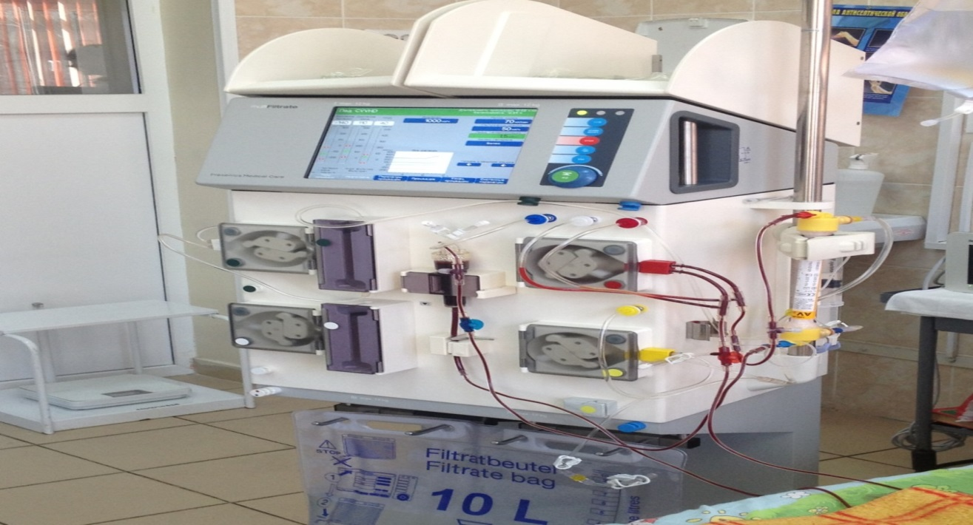

Так, данный аппарат позволил впервые в Приморском крае проводить гемодиализ маленьких пациентов.
Отмечено качество снимков и удобный пульт управления передвижного рентгеновского аппарата (отделение онкологии), что позволяет проводить исследования маленьких пациентов в палатах.
Кроме того, поставка лабораторного оборудования позволила проводить ранее недоступные виды исследований, сделать работу лаборанта менее трудозатратной, а результат исследования более точным (биохимический анализатор крови; анализатор крови для определения содержания лекарственных средств в крови).
Согласно пояснению заместителя главного врача и заведующих отделениями установлено, что помимо количественного изменения сроков ожидания изменилась и качественная характеристика проводимых исследований. К тому же поставки медицинского оборудования позволили заменить физически и морально устаревшее оборудование.
Необходимо отметить, что с установкой медицинского оборудования во всех учреждениях здравоохранения расширились возможности для медицинского обследования пациентов, удалось увеличить скорость выполнения анализов, пропускную способность и достоверность результатов исследований, проводить новые виды исследований ранее не доступных, что способствовало более качественной медицинской помощи гражданам.
В ГБУЗ «Краевая детская клиническая больница № 2» ассортимент и технические характеристики поставленного оборудования полностью соответствуют потребностям медицинского учреждения.
В рамках программы модернизации закуплено дорогостоящее оборудование, то есть то, которое учреждение не могло приобрести раннее.
Например, цифровая стационарная ультразвуковая система для исследования детей разного возраста, включая новорожденных, с соответствующим набором датчиков, лабораторное оборудование, аппарат искусственной вентиляции легких стационарный, видеостойка с эндоскопом, прибор для проведения внутрижелудочной PH-метрии, транспортные портативные аппараты искусственной вентиляции легких специально для детей, новорожденных и недоношенных детей.
Согласно журналам эксплуатации оборудования на эндоскопе за 8 месяцев 2013 года проведено около 600 исследований, за 2 месяца 2014 года - 103 исследования (в среднем от 2 до 8 исследований в день). На эндоскопическом аппарате ежедневно работает 1 специалист. С помощью гастроскопа в течение суток пациентам могут безболезненно установить уровень кислотности. До приобретения данного оборудования исследование занимало несколько дней. На цифровой стационарной ультразвуковой системе за 9 месяцев 2013 года прошли обследование 1200 человек, за 2 месяца 2014 года - 185 человек.
Приобретение медоборудования в рамках Программы повлияло на повышение производительности и эффективность клинико-диагностической лаборатории, увеличилось количество измеряемых параметров (с 4 до 18), повысилась точность полученных данных, скорость выполнения анализов, пропускная способность и достоверность результатов исследований.
В КБУЗ «Владивостокская клиническая больница № 1» с 01.05.2014 введен в эксплуатацию ангиографический комплекс INFINIX VF-I (Тошиба Медикал Корпорейшен, Япония) стоимостью 10 000,0 тыс. рублей.
Данный аппарат (далее - ангиограф) предназначен для наращивания усилий по спасению жизней пациентов Приморского края первичного сосудистого отделения, которое открылось на базе данного медицинского учреждения.
С помощью ангиографа можно осуществлять доступную для населения экстренную рентгенохирургическую помощь прежде всего пациентам с жизнеугрожающими кардиологическими и неврологическими заболеваниями, выполнять полную диагностику сосудов сердца, головного мозга, внутренних органов. Ангиограф полностью автоматизирован, в том числе все расчёты выводятся на монитор: степень сужения и диаметр сосудов, кардиограмма, давление и другие параметры, затем весь процесс записывается и сохраняется в компьютере и архивируется. С вводом в эксплуатацию ангиографа хирурги смогут восстанавливать кровоток в сосудах сердца и головного мозга с помощью специального оборудования через прокол в стенке сосуда. С помощью ангиографа врачи будут ещё более точно диагностировать и немедленно оказывать помощь больным с сердечно-сосудистыми заболеваниями, значительно повысив эффективность лечения пациентов города Владивостока и Приморского края. Таким образом, одно из приоритетных направлений Программы - «Совершенствование оказания плановой и экстренной медицинской помощи населению при сердечно-сосудистых заболеваниях (в том числе при инфарктах и инсультах) по направлению: «Улучшение плановой и неотложной медицинской помощи населению при сердечно-сосудистых заболеваниях (в том числе инфарктах и инсультах)», ориентированное на улучшение помощи больным кардиологического профиля, департаментом выполнено.
Кроме того, первичный сосудистый центр оснащен самым современным оборудованием, в том числе для функциональной диагностики сердечнососудистой системы и неврологических функций. По мнению врачей, оказание качественной медицинской помощи было бы невозможно без совместной слаженной работы специалистов центра и сотрудников скорой медицинской помощи, в связи с чем, разработана программа маршрутизации больного.
Необходимо отметить, что в рамках Программы в 2013 году на территории Приморского края открыто пять сосудистых центров - Региональный сосудистый центр на базе ГБУЗ «Приморская краевая клиническая больница № 1», а также первичные сосудистые отделения на базе КГБУЗ «Владивостокская клиническая больница № 1»; КГБУЗ «Уссурийская центральная городская больница», КГБУЗ «Находкинская городская больница»; КГБУЗ Спасская городская больница. Создание сети отделений для пациентов с сосудистой патологией позволило увеличить доступность специализированной помощи для больных с острыми нарушениями мозгового кровообращения и острым коронарным синдромом. По данным, приведенным специалистом департамента, в результате проведенных мероприятий первичный выход на инвалидность от болезней органов кровообращения снизился на 30 %, а также уменьшилась смертность населения Приморского края от болезней органов кровообращения на 5,4 %, от острого инфаркта миокарда - на 8,6 %.

Выводы
1. Сравнительным анализом данных, содержащихся в перечне медицинского оборудования, планируемого к приобретению учреждениями здравоохранения в рамках реализации Программы на 2011-2013 годы, в информации, полученной от медицинских организаций, а также в отчетности МИАЦ установлено, что часть оборудования как по стоимости, так и по составу и техническим характеристикам отличается от реально поставленного медицинского оборудования в учреждения здравоохранения.
В результате некачественного определения потребности в приобретаемом оборудовании и отсутствие взаимодействия департамента с учреждениями здравоохранения, часть оборудования до настоящего времени не эксплуатируется. Следовательно, выделенные средства в общей сумме 32 433,8 тыс. рублей (15 280,8 тыс. рублей и 17 153,0 тыс. рублей) израсходованы департаментом неэффективно - не достигнут окончательный результат.
Кроме того, в ГБУЗ «Краевая детская клиническая больница №1» технические характеристики частично не соответствуют потребностям учреждения. Так, приобретенные аппараты искусственной вентиляции легких в количестве 17 шт. на сумму 31 402,8 тыс. рублей не предназначены для проведения ИВЛ пациентам с весом менее трех килограмм и не поддерживают ряд функций, требуемых при выхаживании и лечении новорожденных с низкой и экстремально низкой массой тела. Следовательно, данные аппараты не в полной мере удовлетворяют потребности данного учреждения.
2. После завершения реализации мероприятий Программы по состоянию на 01.01.2014 на балансе учреждений здравоохранения по прежнему числится значительное количество медицинского оборудования со сроком эксплуатации свыше 10 лет. Так, из общего количества аппаратов и оборудования для лучевой диагностики 31 % (445 ед.) имеют срок эксплуатации свыше 10 лет, из 5 единиц аппаратов и оборудования отделений (кабинетов) лучевой терапии - 2 аппарата, или 40 % (рентгенотерапевтические); из 1491 единиц аппаратов функциональной диагностики (электрокардиографы, системы ЭКГ, реографы, аппараты ИВЛ) 633 единицы, или 42 %, работают свыше 10 лет.
Таким образом, изношенные аппараты функционируют в режиме, не соответствующим срокам амортизации, что является угрозой как для здоровья обслуживающего медицинского персонала, так и для обследуемых пациентов.
3. Кроме того, анализ информации, полученной от учреждений здравоохранения (выборочно), показал, что в 14 учреждениях из 48 (29 %) существует потребность в приобретении различного рода медицинской техники. Таким образом, реализация Программы, несмотря на значительные объемы выделяемых средств на приобретение медицинского оборудования, не решила проблемы многих медицинских учреждений по оснащению своих отделений в полном объеме и в соответствии с табелями оснащения.
4. Двухлетний период реализации Программы в части приобретения медицинского оборудования оказался не достаточен, так как многие объекты здравоохранения Приморского края за 2011-2012 годы не освоили выделенные средства в полном объеме. Объем средств, предусмотренных Программой на приобретение медицинского оборудования в 2011 - 2013 г., составил в общей сумме 2 626 798,8 тыс. рублей, в том числе субсидии ФФОМС - в размере 2 568 693,8 тыс. рублей, средства краевого бюджета - 58 105,0 тыс. рублей.
По состоянию на 01.01.2014 департаментом фактически израсходовано средств в размере 2 580 046,5 тыс. рублей, или 98,2% от плана, в том числе средства ФФОМС освоены на 99,5 % (2 556 851,0 тыс. рублей), средства краевого бюджета - на 40,0 % (23 195,5 тыс. рублей). Остаток неизрасходованных денежных средств составил 46 752,3 тыс. рублей, в том числе средства ФФОМС - 11 842,8 тыс. рублей, средства краевого бюджета - 34 909,5 тыс. рублей.
Низкое (в размере только 40 %) освоение средств краевого бюджета свидетельствует о неэффективном использовании средств при наличии потребности медицинских учреждений в приобретении медицинского оборудования. На момент проверки неиспользованные остатки средств в сумме 46 752,3 тыс. рублей перечислены в доходы соответствующих бюджетов: в ФФОМС - 11 842,8 тыс. рублей, в доход краевого бюджета - 34 909,5 тыс. рублей.
5. По состоянию на 01.01.2014 поставка медицинского оборудования, предусмотренного Программой, полностью завершена. Количество единиц медицинского оборудования, предполагаемого к закупке в 2011-2013 годах в соответствии с Программой составило 4 284 единицы, фактически по состоянию на 01.01.2014 в учреждения здравоохранения поставлено 4 084 единицы медицинского оборудования и введено в эксплуатацию 4 082 единицы, по остальным 200 единицам оборудования процедуры заключения государственных контрактов отменены.
6. В рамках аудита проведен анализ эффективности использования приобретенных томографов (10 единиц на общую сумму 249 531,2 тыс. рублей), который показал, что это дорогостоящее и высокотехнологичное оборудование до настоящего времени не используется на полную мощность, а один аппарат еще не введен в эксплуатацию. Ни в одном учреждении здравоохранения не были готовы помещения для установки томографов, так как их подготовка требовала значительной реконструкции, выполнения определенных требований и расходных материалов, выделения дополнительного финансирования, получения большого количества согласований с различными инстанциями. Поэтому ремонт и реконструкция помещений под МРТ и КТ в учреждениях здравоохранения производились длительное время (в течение одного года и более).
Необходимо отметить, что срок гарантийного обслуживания на поставленные МРТ и КТ на момент проверки истек, следовательно, учреждения здравоохранения не могут предъявить какие либо претензии к поставщикам. В связи с трудностями учреждений здравоохранения при вводе в эксплуатацию томографов, недостаточное финансирование на их содержание и отсутствие обученных специалистов привело к тому, что количество исследований, проведенных на них в учреждениях, существенно отличается - от 10 до 208 исследований в месяц.
7. Аналогичная картина сложилась по аппаратам УЗИ и рентгеновскому оборудованию, которые также загружены не на полную мощность и показатели интенсивности по учреждениям различны. Так, по УЗИ при плановом объеме до 33 условных единиц при 6,5 часовом рабочем дне (примерное количество исследований в месяц - 693 единицы), фактически проводится от 12 до 300 исследований в месяц. При установленном нормативе проведения исследований на рентгенодиагностическом аппарате в объеме 30 рентгенографий в смену, фактически в учреждениях здравоохранения проводились исследования в количестве от 2 до 6 единиц в рабочий день.
8. Основной причиной низкой интенсивности использования УЗИ, рентгенологического и лабораторного оборудования во всех учреждениях здравоохранения является неукомплектованность квалифицированными кадрами. В связи с отсутствием финансирования не все получатели оборудования смогли обеспечить обучение достаточного количества специалистов, что позволило бы повысить интенсивность использования оборудования и снизить его простои в связи с увольнением в последующие годы обученных специалистов.
9. Снижение интенсивности работы и эффективного использования медицинского оборудования, поступившего в рамках реализации Программы, в результате простоев свидетельствует о проблемах в учреждениях здравоохранения, таких как технические неисправности, повлекшие за собой гарантийные ремонты оборудования, отсутствие расходных материалов и комплектующих, отсутствие показаний от лечащих врачей, а также обученных специалистов, длительное оформление разрешительных документов и лицензий на ведение той или иной деятельности.
10. По результатам социологических опросов граждан, проводимых в 2011-2013 годах, отмечены основные причины неудовлетворенности респондентов: низкая доступность врачей специалистов; необходимость использования личных денежных средств для оплаты эндоскопических операций, диагностических исследований, коронарографии и томографии, неудовлетворительное материально-техническое и санитарно-гигиеническое состояние учреждений здравоохранения, недоброжелательность и невнимательность медицинского персонала. Кроме того, наличие очередности, желание пациентов получить квалифицированную помощь в короткие сроки, недостаточная укомплектованность медицинских организаций врачами, а так же отсутствие современного медицинского оборудования являются основными причинами получения респондентами медицинских услуг на платной основе. Многие респонденты отмечают в анкетах, что предпочитают оплатить медицинскую услугу (в том числе обратиться в частную клинику), чтобы избежать длительного ожидания плановой медицинской помощи.
11. Уровень оснащенности медицинским оборудованием учреждений здравоохранения и эффективность его использования непосредственно влияют на показатели здоровья населения Приморского края, в связи с чем, главной целью Программы является улучшение демографических показателей, из них:
Снижение младенческой смертности - с 10,6 до 9,5 на 1000 родившихся живыми. Несмотря на приобретение современного высокотехнологичного оборудования для детских лечебных учреждений показатель по Приморскому краю не выполнен. В 2013 году умер 291 ребенок (в 2012 году 252 ребенка). Соответственно, увеличилось значение показателя младенческой смертности с 10,4 до 11,8 на 1000 детей, родившихся живыми в Приморском крае. Показатель младенческой смертности в Приморском крае в 2013 году выше среднего по Российской Федерации в 1,3 раза, по ДВФО - в 1,2 раза.
Снижение показателей смертности от злокачественных образований - с 207,4 до 199,9 на 100,0 тыс. населения. Данный показатель по Приморскому краю не выполнен. Показатель смертности населения от новообразований, в том числе и злокачественных, остается на уровне 2012 года, но превышает значения 2011 года на 2, 6 %. В 2013 году показатель смертности от данной патологии составил 219,1 на 100 тыс. населения Приморского края, что выше показателя по Российской Федерации на 8,7 %.
Смертность от дорожно-транспортных происшествий (далее - ДТП) снизилась на 11,4% с 16,6 до 14,7 на 100 тыс. населения (РФ - 14,0, ДВФО -13,7). Необходимо отметить, что снижение значений показателя связано с проведением мероприятий в рамках Программы по совершенствованию организации оказания медицинской помощи пострадавшим при ДТП в Приморском крае. Так, учреждения здравоохранения, расположенные вдоль федеральной трассы и оказывающие медицинскую помощь лицам, пострадавшим при ДТП, были разделены по уровню оказания медицинской помощи на три уровня. Определена маршрутизация пострадавших в травмоцентры, которые, в рамках Программы, были оснащенные необходимым современным медицинским оборудованием.
12. Кроме того, необходимо отметить, что действующая система регулирования рынка услуг по организации сервисного обслуживания дорогостоящего оборудования и отсутствие у учреждений здравоохранения достаточного объема финансовых средств на проведение необходимых профилактических и ремонтных работ ограничивают возможность поддержания медицинского оборудования в исправном состоянии на протяжении всего периода его эксплуатации. Это приводит к повышенному риску обеспечения безопасности пациентов при использовании медицинского оборудования в послегарантийный период и его простоям. В результате снижаются качество и доступность оказываемых населению в учреждениях здравоохранения гарантированных медицинских услуг.
13. Необходимо отметить, что отдельное медицинское оборудование требует высокотехнологического подхода, дорогостоящих расходных материалов, достаточно длительного времени для обслуживания одного больного и не может использоваться массово. Например, в ГБУЗ «Приморский онкологический диспансер» лазерная терапевтическая установка для фотодинамической терапии (Биоспект) требует приобретения дорогостоящего расходного материала - фотосенсибилизатора, не входящего в территориальные медико-экономические стандарты. Следует отметить, что дальнейшая комплектация поставленного оборудования наборами реагентов должна осуществляться за счет средств ОМС, то есть указанные виды исследований будут проводиться в рамках территориальной программы государственных гарантий оказания бесплатной медицинской помощи. Вследствие этого дополнительные расходы на приобретение реагентов должны быть учтены в структуре тарифа обязательного медицинского страхования на оказание медицинских услуг.
14. Недостаточная численность врачей и отсутствие заметной динамики в увеличении их количества, низкий уровень заработной платы молодых специалистов значительно снижают эффективность использования медицинского оборудования, закупленного в рамках Программы.
15. Таким образом, ненадлежащий контроль со стороны департамента за использованием выделенных средств на закупку медицинского оборудования; отсутствие взаимодействия с учреждениями здравоохранения по таким вопросам, как определение потребности в приобретаемом оборудовании, выделение учреждениям дополнительного финансирования на ремонт помещений, приобретение дорогостоящих расходных материалов для функционирования данного оборудования в полном объеме и обучение специалистов, а также неготовность ряда учреждений здравоохранения к эксплуатации высокотехнологичного медицинского оборудования, привело к неэффективному его использованию. Кроме того, сложившаяся ситуация не позволит выработать его технический ресурс, несмотря на начисляемую амортизацию и моральное устаревание.

Рекомендации
1. На основе анализа использования лабораторного оборудования разработать нормативы финансирования расходов, обеспечивающие наличие запасов расходных материалов и непрерывность лабораторных исследований.
2. С учетом установленной настоящим аудитом информации о готовности дорогостоящего диагностического медицинского оборудования к эксплуатации и его загруженности принять меры по созданию условий, мотивирующих оптимальное использование медицинского оборудования и оказание качественных медицинских услуг гражданам.
3. На уровне департамента и учреждений здравоохранения необходимо использовать мониторинг состояния и эффективности использования медицинского оборудования для принятия управленческих решений по рациональному его использованию, а также выявления приоритетных направлений и затрат на воспроизводство медицинского оборудования. Контроль за использованием оборудования и анализ данных о причинах простоев позволят департаменту и учреждениям здравоохранения своевременно принимать решения, касающиеся повышения качества и доступности граждан к медицинской помощи, учитывать влияние финансирования на расходные материалы и техническое обслуживание оборудования.
4. Учреждениям здравоохранения необходимо разработать организационно-функциональные положения (порядки) по эффективному использованию медицинского оборудования с уточнением уровня оказания медицинской помощи, обязанностей, ответственных исполнителей. Приобретение медицинского оборудования проводить согласно порядкам оказания медицинской помощи и табелей оснащения с учетом показателей общественного здоровья населения и сети учреждений здравоохранения Приморского края.

Аудитор
Контрольно-счетной палаты Л.М. Дмитренко

Приказ Минздравсоцразвития РФ от 01.12.2005 № 753 «Об оснащении диагностическим оборудованием амбулаторно-поликлинических учреждений муниципальных образований».
Данные МИАЦ - форма отчета о реализации мероприятий региональных программ модернизации здравоохранения, утвержденная приказом Министерства здравоохранения и социального развития от 30.12.2010 № 1240н.
Статья 158 Бюджетного кодекса Российской Федерации от 31.07.1998 № 145-ФЗ (ред. от 03.12.2011) 1. Главный распорядитель бюджетных средств обладает следующими бюджетными полномочиями: обеспечивает результативность, адресность и целевой характер использования бюджетных средств в соответствии с утвержденными ему бюджетными ассигнованиями и лимитами бюджетных обязательств.
Постановление Главного государственного санитарного врача Российской Федерации от 18.02.2003 №8» О введении в действие СанПиН 2.6.1.1192-03».
В рамках модернизации здравоохранения предполагалось к 2013 году завершить переход на одноканальное финансирование всех медицинских учреждений через систему ОМС.
На момент проверки не введен в эксплуатацию один томограф.
Для сравнения: в клиниках Великобритании в 2008 году на одном компьютерном томографе проводится в среднем 633 исследования в месяц.
Для компьютерной томографии средний срок ожидания исследований колеблется от 2 до 3 месяцев (в поликлиниках). Такое положение ограничивает создание единых алгоритмов обследования больных, а, следовательно, увеличивается срок постановки диагноза.
За условную единицу принимается работа продолжительностью 10 минут. При сочетанных исследованиях нескольких органов расчетные нормы на каждый последующий орган сокращаются на 5 минут.
Производственные календари на 2012 год -249 рабочих дней; 2013 год -247 рабочих дней
Например: исследование пробы крови одного больного на автоматическом анализаторе (с производительностью до 60 анализов в час) от 4 до 6 мин; электрокоагулография (тромбоэластография) от 5 до 10 мин.; исследование пробы крови одного больного на гематологическом анализаторе 2-канальном – до 4 мин.
Удовлетворены объемом, доступностью и качеством медицинской помощи - 58,9% от количества опрошенных на территории Российской Федерации граждан (в 2012 году- 64%); не удовлетворены - 7,7% (в 2012 году- 9%), больше удовлетворены, чем не удовлетворены - 16% (в 2012 - 13%); удовлетворены не в полной мере - 9,3% (в 2012 году - 7,2%); затруднились ответить - 8,1% (в 2012 году - 6,9%).
Постановление Главного государственного санитарного врача Российской Федерации от 18.02.2003 №8» О введении в действие СанПиН 2.6.1.1192-03».

